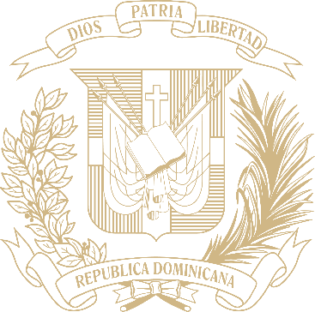

REPÚBLICA DOMINICANA



MEMORIA
INSTITUCIONAL

AÑO 20 24

MINISTERIO DE LA MUJER

MEMORIA
INSTITUCIONAL

AÑO 20 24

MINISTERIO DE LA MUJER

TABLA DE CONTENIDOS

Memoria Institucional 2024

RESUMEN EJECUTIVO 1
INFORMACIÓN INSTITUCIONAL 5
RESULTADOS MISIONALES 10
RESULTADOS DE LAS ÁREAS TRANSVERSALES Y DE APOYO 57
SERVICIO AL CIUDADANO Y TRANSPARENCIA INSTITUCIONAL 97
PROYECCIONES PARA EL PRÓXIMO AÑO 103
ANEXOS 107

RESUMEN EJECUTIVO

Memoria Institucional 2024

El presente informe del Ministerio de la Mujer de la República Dominicana abarca las ejecutorias de enero-diciembre 2024; en consonancia con su misión, visión y valores. Las acciones desarrolladas en dicho período se abordaron con una perspectiva estratégica para dar respuesta a los retos que enfrentan las mujeres para el logro de la igualdad y equidad de género, así como el pleno ejercicio de sus derechos.
El Ministerio de la Mujer, instituido mediante la Ley Núm. 86-99, es el órgano rector para la igualdad y equidad de género, en cumplimiento de la Constitución de la República; así como también de la Ley Núm. 1-12 de la Estrategia Nacional de Desarrollo 2030, el Plan Nacional de Igualdad y Equidad de Género (PLANEG III), el Plan Nacional Plurianual del Sector Público (PNPSP) 2021-2024, el Plan Estratégico por una Vida Libre de Violencia para las Mujeres, el Plan Estratégico Institucional (PEI 2021-2024), el Plan Operativo Anual (POA 2024) y el Programa del Gobierno del Cambio 2020-2024. En cumplimiento del mandato institucional, se han realizado las siguientes acciones priorizadas.
- Orientadas y sensibilizadas 1,417,367 personas (749,192 mujeres, 668,175 hombres) mediante la estrategia de sensibilización y orientación sobre la violencia de género e intrafamiliar, realizada en todo el territorio nacional en la Semana Santa y durante todo el mes de noviembre. Durante estas jornadas se entregaron a la población de todo el país materiales informativos sobre los servicios de prevención y atención a la violencia del Ministerio
de la Mujer en 122,333 hogares y en diversos espacios públicos. Estas acciones responden al eje de prevención del Plan Estratégico por una Vida Libre de Violencia para las Mujeres.
- Ofrecidas 95,409 atenciones a mujeres en situación de violencia entre las que se incluyen orientación y asesoría legal y asistencia psicológica, tanto a nivel nacional como a mujeres en la diáspora, utilizando la Línea de Emergencia *212 y rescates a mujeres en riesgo y sus hijas e hijos, en los 32 puntos del territorio nacional (31 provincias y el Distrito Nacional). Estas acciones responden al eje de atención del Plan Estratégico por una Vida Libre de Violencia para las Mujeres.
- Impactadas 294,200 personas (164,340 mujeres y 129,860 hombres), por medio de jornadas en el territorio nacional, con la finalidad de sensibilizar en la prevención de la violencia de género e intrafamiliar e informar sobre los servicios que ofrece el Ministerio de la Mujer.
- Enviados 13,716,700 mensajes (SMS) a nivel nacional, durante el mes de noviembre, con informaciones sobre la Línea de Emergencia *212, en el marco de las jornadas de prevención de la violencia de género e intrafamiliar, a través de acuerdos generados con las principales empresas de telefónicas en la República Dominicana, quienes se sumaron a dichas jornadas enviando los mensajes a su base de clientes de forma gratuita.
- Realizados 92 encuentros de los Grupos de Apoyo a Mujeres (GAM), a víctimas de violencia de género e intrafamiliar, con la participación de 577 usuarias que están siendo acompañadas con asistencia psicológica, en sus procesos de reparación emocional e integral.
- Ofrecidas 2,715 atenciones que incluyeron: acompañamientos, sensibilizaciones y seguimiento de casos a 1,224 a mujeres
víctimas de violencias y familias acogedoras de niñas, niños y adolescentes en orfandad por feminicidios.
- Orientados/as y sensibilizados/as 7,938 adolescentes y jóvenes en 500 jornadas de pares, así como 2,556 personas adultas (1,577 mujeres y 979 hombres), en materia de salud integral, prevención de embarazos y uniones tempranas. Estas acciones forman parte de los esfuerzos del Ministerio de la Mujer para implementación de la Política de Prevención y Atención a las Uniones Tempranas y el Embarazo en Adolescentes (PPA).
- Capacitadas 695 personas (501 mujeres y 194 hombres), en 16 charlas sobre igualdad de género, masculinidades positivas, derechos, corresponsabilidad y cuidados, cultura e igualdad, entre otros. Estos espacios formativos tienen la finalidad de fortalecer las capacidades de las personas y se ofrecen de manera presencial y virtual.
- Promovida la autonomía económica y fortalecidas las capacidades de 3,393 personas, de las cuales 1,137 participaron en cursos técnicos y 2,258 (2,142 mujeres y 116 hombres) en acciones formativas, donde obtuvieron herramientas para desarrollar ideas de negocios, emprendimientos e inserción en el mercado laboral, en las áreas industriales, de la salud y finanzas, entre otras. Estas acciones están alineadas con el tema nacional III, sobre autonomía económica del PLANEG III.
- 106 instituciones del sector público recibieron asistencia técnica y acompañamiento en transversalización del enfoque de género en las políticas públicas. La asistencia técnica brindada ofrece herramientas para incorporar el enfoque de igualdad de género en los planes, programas y proyectos, según el mandato de la ley que crea Estrategia Nacional de Desarrollo 2030 y alineado con el PLANEG III.
- Capacitadas 444 servidoras/es públicos procedentes de las 45 instituciones priorizadas en la Evaluación del Desempeño Institucional (EDI). Estas personas, recibieron formación y asistencia técnica para la transversalización del enfoque de género en las políticas públicas.
- Identificados y monitoreados 51 proyectos de ley, en el Congreso Nacional, relacionados con la igualdad de género como parte de las acciones para la ampliación y fortalecimiento del marco jurídico de los derechos humanos de las mujeres. Además de estas iniciativas se monitorea 20 propuestas que abordan aspectos relacionados con la igualdad de género y los derechos de las mujeres, 10 presentadas en el Senado de la República y 10 en la Cámara de Diputados.
- 342 personas (289 mujeres y 53 hombres) entre aspirantes y recién electas al proceso electoral de 2024, participaron en capacitaciones sobre estrategias para ganar elecciones y los retos de la participación política de las mujeres. Estas capacitaciones se desarrollaron en el Gran Santo Domingo, las regiones Norte, Sur y Este.
- Encabezada la delegación dominicana, por el Ministerio de la Mujer en la IX Conferencia de Estados Parte del Mecanismo de Seguimiento de la Convención Interamericana para Prevenir, Sancionar y Erradicar la Violencia contra la Mujer (MESECVI), celebrada en la ciudad de Santiago de Chile. En esta conferencia se acordó implementar estrategias aceleradoras para la efectiva aplicación de la Convención, continuar impulsando la creación de la ley modelo de este mecanismo y se acogió la invitación para ser la sede de la XI Conferencia de la MESECVI en el 2026.

INFORMACIÓN INSTITUCIONAL

Memoria Institucional 2024

- Marco Filosófico Institucional
- Misión
Asegurar el diseño de las políticas públicas de igualdad y equidad de género y liderar la articulación intersectorial e intergubernamental para su implementación, a fin de garantizar el pleno ejercicio de los derechos de las mujeres.
- Visión
Ser un Ministerio líder, innovador y plural, reconocido a nivel nacional e internacional por su capacidad de influir en la transformación de la sociedad dominicana para que mujeres y hombres disfruten de igualdad de derechos y oportunidades.
- Valores
Transparencia
Sororidad
Diversidad
Transversalidad
Equidad
Igualdad
2.2 Base Legal
Constitución de la República Dominicana, del 13 de junio de 2015.
Ley Núm. 24-97 sobre Violencia Contra la Mujer e Intrafamiliar,
del 27 de enero de 1997.
Ley Núm. 86-99 que crea la Secretaría de Estado de la Mujer, del 11 de agosto del 1999. (actualmente Ministerio de la Mujer).
Ley Núm. 76-02 que establece el Código Procesal Penal de la República Dominicana, del 19 de julio del 2002.
Ley Núm. 88-03 sobre la instauración de las Casas de Acogida o Refugios, del 1 de mayo de 2003.
Ley Núm. 136-03 sobre el Código para el Sistema de Protección y los Derechos Fundamentales de Niños, Niñas y Adolescentes, del 7 de agosto de 2003.
Ley Núm. 46-07 que declara del 25 de noviembre al 10 de diciembre de cada año, una campaña nacional denominada “16 Días de Activismo contra la Violencia hacia las Mujeres”, del 26 de septiembre de 2001.
Decreto Núm. 1-21 que establece el Gabinete de las Mujeres, Adolescentes y Niñas.

2.3 Estructura Organizativa
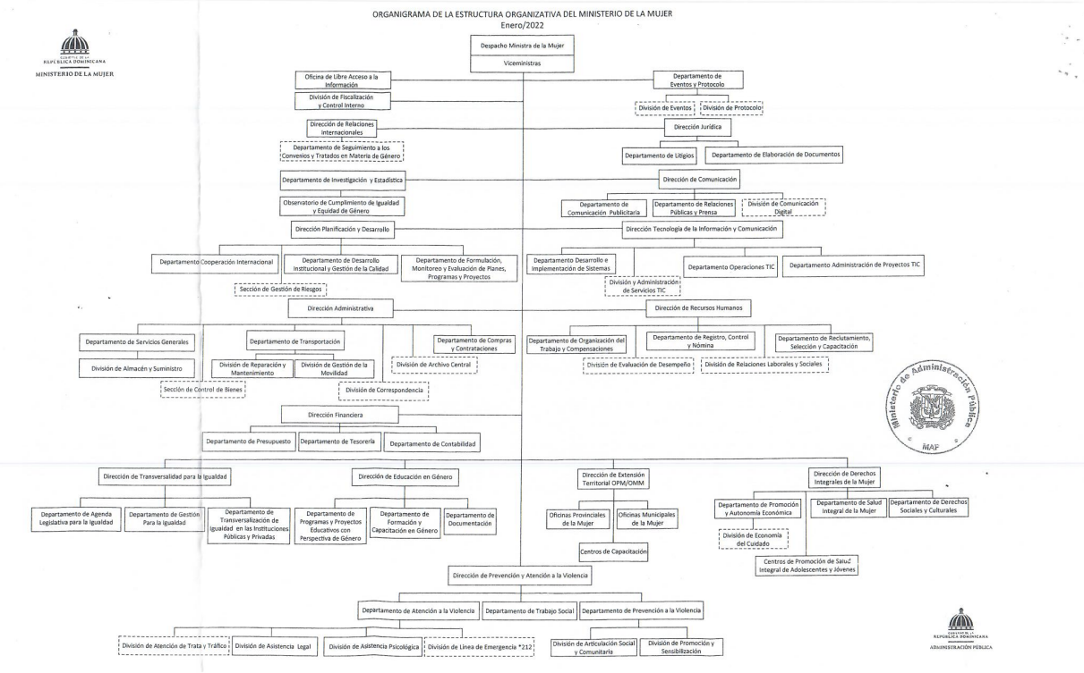
A continuación, presentamos la estructura organizativa actual, aprobada por el Ministerio de Administración Pública mediante la Resolución Núm. 005-2022:

2.4 Planificación Estratégica Institucional
Para el año 2024, la planificación institucional se sustentó a partir del compromiso del Ministerio de la Mujer de trabajar arduamente para que a partir de la ejecución del tercer Plan Nacional de Igualdad y Equidad de Género (PLANEG III, 2020-2030) hacer formular la nueva Política de Igualdad y equidad de Género; el compromiso del gobierno para con los Objetivos de Desarrollo Sostenibles (ODS), de manera particular el ODS – 5 “Lograr la igualdad entre los
géneros y empoderar todas las mujeres las niñas”; La Estrategia Nacional de Desarrollo (END 2030); los compromisos asumidos por el país a nivel internacional en materia de género; el Plan Estratégico Institucional 2021-2024 y el Plan Plurianual 2020-2024.
Con el Plan Estratégico 2021-2024, se buscaba fortalecer y orientar las acciones emanadas de los gobiernos locales y la sociedad civil vinculados a las políticas de protección a la mujer y de igualdad y equidad de género. Fue el principal instrumento de gestión y consecución de los objetivos, planteados en los 4 ejes estratégicos siguientes:
Fortalecimiento Institucional
Equidad e Igualdad de género
Sistema integral de protección a la mujer
Seguimiento y monitoreo a los convenios y compromisos internacionales.
Los objetivos estratégicos de este plan fueron los siguientes:
- Fortalecer la gestión institucional del Ministerio de la Mujer a través de la mejora contínua de los procesos, con el propósito de lograr su misión institucional.
- Fortalecer la imagen institucional a fin de asegurar un posicionamiento adecuado como organismo rector de las políticas de equidad e igualdad de género.
- Impulsar el pleno ejercicio de la autonomía física, política y económica de las mujeres en todas las esferas de nuestra sociedad.
- Impulsar la transversalización del enfoque de igualdad de género en la educación, formal e informal, en todos sus niveles y sectores, así como en los medios de comunicación y la comunidad.
- Asegurar la implementación de la política nacional de igualdad de género impulsando y coordinando la activa participación e involucramiento de las instituciones del Estado dominicano.
- Diseñar y poner en funcionamiento un sistema integral de protección de las mujeres víctimas de violencia de género, en todas sus manifestaciones y en los diferentes ámbitos donde se produce, en coordinación con todas las instituciones responsables por mandato de ley.
- Fortalecer el posicionamiento de la República Dominicana en los mecanismos y foros internacionales para la igualdad y equidad de género.

RESULTADOS MISIONALES

Memoria Institucional 2024
  - Desempeño en el Eje Estratégico de Prevención y Atención a la Violencia

- Orientadas y sensibilizadas 1,417,367 personas (749,192 mujeres, 668,175 hombres) mediante jornadas puerta a puerta en hogares y comercios realizada de manera nacional en la Semana Santa, y durante todo el mes de noviembre. En estas jornadas se entregaron a la población materiales informativos sobre los servicios de prevención y atención a la violencia del Ministerio de la Mujer en 122,333 hogares y en diversos espacios públicos de todo el país.
- Impactadas 231,552 personas (127,238 mujeres, 104,314 hombres) bajo la metodología de visitas “Puerta a Puerta” a nivel provincial, las cuales se realizan a lo largo de todo el año, como parte de las acciones de las oficinas provinciales y municipales para difundir los servicios de atención a la violencia que ofrece la institución.
- Enviados 13,716,700 de mensajes a nivel nacional, durante el mes de noviembre, con información sobre la Línea de Emergencia *212, en el marco de las jornadas de sensibilización y orientación, a través de acuerdos generados con las principales empresas de telefonía con presencia en la República Dominicana, quienes se sumaron a dichas jornadas aportando los envíos a su base de clientes de forma gratuita.
- Fortalecida la coordinación en los territorios del Gabinete de las Mujeres, Adolescentes y Niñas, con la conformación de 30 gabinetes provinciales, a través de la estrategia interinstitucional y sectorial, con presencia en todo el territorio nacional, a fin de fortalecer la coordinación del sistema de protección a víctimas en los territorios.
- Actualizados 30 planes provinciales “Por una vida libre de violencia para las mujeres” para el período enero-diciembre 2024, con el objetivo de contextualizar a nivel provincial las acciones previstas en la política pública nacional para la erradicación de la violencia contra las mujeres.
- Implementada la fase piloto a nivel nacional, el Registro Interno de Atenciones, el cual permite la digitalización e interconexión de los registros sobre los servicios brindados por el Ministerio de la Mujer, a mujeres en situación de violencia de género e intrafamiliar, con el apoyo financiero de la Agencia Española de Cooperación Internacional para el Desarrollo (AECID), con un costo de RD$1,097,400.00.
- Diseñado y desarrollado, a través de inteligencia artificial del Sistema de Atención y Respuesta Automatizado (SARA), un chatbot alojado en la página web del Ministerio de la Mujer, que ofrece información y respuesta sobre violencia de género e intrafamiliar a toda persona que requiera servicios de orientación en línea. El desarrollo de esta herramienta contó con el apoyo técnico del proyecto regional INFOSEGURA, del Programa de las Naciones Unidas para el Desarrollo (PNUD) y la Agencia de los Estados Unidos para el Desarrollo Internacional (USAID).
- Sostenidas 89 reuniones de seguimiento a iniciativas y proyectos vinculados a la prevención, atención y reparación integral a las víctimas de violencia de género e intrafamiliar, con diversas organizaciones, especialistas, agencias de cooperación e instituciones vinculadas al sistema de protección a la violencia, en todo el territorio nacional, y con el objeto de impulsar la política pública dirigida a la erradicación de la violencia contra

las mujeres.
- Elaborada la serie de materiales educativos para la prevención de la violencia de género e intrafamiliar, compuesta por nueve cuadernillos, y un manual de capacitación para actores de las redes locales “Por una vida libre de violencia”, cuyo propósito es impulsar la prevención integral, a través de la sensibilización y formación, para el desmonte de ideas, normas y prácticas sociales y culturales que reproducen las violencias contra las mujeres, adolescentes y niñas en la República Dominicana, contando para esto con el apoyo de la Unión Europea.
- Elaborados materiales impresos sobre los servicios de prevención y atención a la violencia, dirigido a toda la población a nivel nacional en español y creol, con el apoyo del Banco Mundial.
- Ofrecidas a nivel nacional 1,276 capacitaciones dirigidas a la población en materia de prevención a la violencia a través de talleres, charlas, conferencias y ferias (que incluye el impacto de la Feria del Libro) en las cuales se han impactado 38,392 personas (27,060 mujeres y 11,332 hombres).
- Realizadas 137 reuniones de seguimiento con 55 redes locales por una vida libre de violencia para las mujeres que la integran, que están ubicadas en todo el país, las cuales contaron con la participación de 959 actoras/es, y cuyo objetivo es el seguimiento de las acciones de prevención a la violencia de género e intrafamiliar en el nivel provincial y municipal y la referencia oportuna de casos al sistema de protección a las víctimas de violencia.
- Realizadas dos capacitaciones sobre prevención de la violencia de género e intrafamiliar, dirigidas a las personas integrantes de las redes locales “Por una vida libre de violencia”, de las provincias
de San Pedro de Macorís y Santo Domingo, alcanzando a 101 participantes, con el propósito de generar herramientas conceptuales y técnicas para la identificación y acompañamiento oportuno ante situaciones de violencia de género en los territorios.
- Realizadas tres capacitaciones dirigidas a 150 periodistas y comunicadores, en regiones Este, Norte y Sur del país, con el fin de brindar estrategias para una comunicación con perspectiva de género que promueva la prevención de las violencias.

Cuadro 1. Personas sensibilizadas en jornadas y talleres e informadas sobre los servicios de prevención y atención a la violencia
enero – junio 2024
 | Mujeres | Hombres | Total
Jornada Semana Santa | 284,359 | 272,207 | 556,566
Jornadas Noviembre | 464,833 | 395,968 | 860,801
Jornadas de las OPM/OMM | 127,238 | 104,314 | 231,552
Talleres, charlas, conferencias y/o ferias | 27,060 | 11,332 | 38,392
Total general de personas impactadas | 903,490 | 783,821 | 1,687,311
Fuente: Ministerio de la Mujer

- Realizada la actualización del protocolo general y de los protocolos y hojas de ruta de la Línea de Emergencia *212, División de Psicología, División Legal, protocolo de trabajo social y el manual de funciones de las redes locales “Por Una Vida Libre de Violencia Para las Mujeres”, los cuales brindan los lineamientos conceptuales y técnicos para operatividad de las áreas de prevención y atención a la violencia. El desarrollo de estas actualizaciones contó con el apoyo técnico del Fondo del Población de las Naciones Unidas (UNFPA).
- Realizados dos talleres nacionales de revisión del protocolo de atención y operatividad de la Línea de Emergencia *212, dirigidos a operadores, choferes, encargadas de las oficinas provinciales y secretarias, con la participación de 126 servidoras/es.
- Fortalecidas las capacidades de 60 psicólogas y trabajadoras sociales en materia de cuidado informado del trauma, elaboración de proyectos de vida, y elaboración de informes psicológicos y socioambientales, a través de 24 encuentros de capacitación en formato virtual y presencial, a nivel nacional, con el apoyo de Heartland Alliance International.
- Ofrecidas 95,409 atenciones a mujeres en situación de violencia, a través de los distintos servicios que ofrece el Ministerio de la Mujer a nivel nacional. De estas atenciones: 20,760 fueron atenciones psicológicas, 65,887 fueron atenciones legales (orientación y acompañamiento en procesos judiciales, audiencias, vistas, depósitos y retiros de expedientes y reuniones judiciales, entre otras), 200 fueron atenciones psicológicas y legales ofrecidas mediante el Programa de Atención a Diáspora Dominicana, 6,076 atenciones se realizaron mediante el servicio de Línea de Emergencia *212 (4,609 se realizaron en coordinación con el Servicio Nacional de Emergencia 911, 1,467 fueron llamadas directas al Ministerio de la Mujer y se produjeron 550 rescates a víctimas en riesgo inminente), y 2,486 fueron brindadas a través de las Casas Comunitarias de Justicia (1,121 atenciones psicológicas y 1.365 atenciones legales) en el Gran Santo Domingo (Los Alcarrizos, La Ciénaga), Santiago de los Caballeros (Centro, Cienfuegos) y Moca, y la Fundación Mujer Iglesia.
- Obtenidas a través de la representación legal ofrecida por el Ministerio de la Mujer 2,071 sentencias preliminares y definitivas a favor de las víctimas en casos de violencia de género e intrafamiliar, de las cuales 1,282 fueron sentencias penales, y 789 fueron sentencias civiles).

Cuadro 2. Atenciones brindadas a través de los servicios de atención a la violencia
enero - junio 2024
Servicio | 1er. Semestre | 2do. Semestre | Total
Atenciones legales | 36,205 | 29,682 | 65,887
Atenciones psicológicas | 11,755 | 9,005 | 20,760
Línea de emergencia *212 | 3,343 | 2,733 | 6,076
Casas Comunitarias | 1,284 | 1,202 | 2,486
Atención a la diáspora | 120 | 80 | 200
Total | 52,707 | 42,702 | 95,409
Fuente: Ministerio de la Mujer
- Desarrollados 409 encuentros de los Grupos de Apoyo a Mujeres (GAM), a través de las oficinas provinciales y municipales del Ministerio de la Mujer, cuyo objetivo es contribuir a la reflexión colectiva, sensibilización y psicoeducación emocional para el fortalecimiento de la autoestima y autonomía de las participantes. Estos grupos han impactado a 1,371 mujeres a nivel nacional.
- Realizadas 18 visitas a las oficinas municipales y provinciales del Ministerio de la Mujer, desde la Dirección de Prevención y Atención a la Violencia, para el acompañamiento de casos y reuniones de apoyo en coordinación con los equipos de psicólogas y abogadas, en las siguientes provincias: El Seibo, San Cristóbal, Independencia, Peravia, San Juan, Boca Chica, Azua, La Vega, Santiago Rodríguez, Montecristi, Puerto Plata, La Romana, Santiago, Valverde Mao, Pedernales, Sánchez Ramírez, Barahona, San José de Ocoa.
- Realizadas 13 visitas a las Unidades de Atención a Víctimas de Violencia de Género, Intrafamiliar y Delitos Sexuales de la Procuraduría General de la República, en El Seibo, San Cristóbal, Independencia, Peravia, Santiago, Montecristi, Azua y San Juan, Santo Domingo Este, Boca Chica (fiscalía), Azua, La Vega, Santiago Rodríguez, Montecristi, Puerto Plata, Santiago y Barahona, para dar seguimiento a casos que son acompañados desde el área legal del Ministerio de la Mujer.
- Realizados cinco talleres de autocuidado, dirigidos a 152 servidoras/es a nivel nacional que asisten a las usuarias del Ministerio de la Mujer, desde el área de atención a la violencia y la Línea de Emergencia *212, en la región sur, este, norte y centro, cuyo propósito es generar en las servidoras/es, herramientas conceptuales y técnicas para el afrontamiento de las situaciones de violencia que acompañan a lo largo de sus labores, psicólogas, abogadas, operadoras/es, trabajadoras sociales y choferes de la Línea de Emergencia *212.
- Ofrecidas 7,199 atenciones a nivel nacional a usuarias y familias acogedoras de niñas, niños y adolescentes en orfandad por feminicidios, cuyo objetivo es brindar seguimiento y acompañamiento integral en materia de asistencia psicológica, representación legal, y reparación económica, a través de seguimientos telefónicos, visitas domiciliarias, y las gestiones necesarias con las demás instituciones del sistema de protección a las víctimas de violencia.
- Realizado el seguimiento a 920 usuarias y familias acogedoras a nivel nacional, beneficiarias del programa de reparación económica, a través de encuentros personalizados y la gestión de sus cuentas en coordinación con el Banco de Reservas y el Programa Supérate.
- Entregados 980 bonos escolares a las familias acogedoras de niñas, niños y adolescentes en orfandad por feminicidios, que son acompañadas en todo el país.
- Realizado un encuentros recreativos para las familias acogedoras de niñas, niños y adolescentes en orfandad por feminicidios de la provincia de San Pedro de Macorís, dirigido a 60 NNA y sus familias, cuyo objetivo es asegurar el acceso gratuito de esta población a eventos culturales, deportivos y recreativos.
- Realizada la compra y distribución de 75 bicicletas y 75 patinetas con sus cascos y accesorios para 150 niñas, niños y adolescentes en orfandad por feminicidios de la región este del país.
- Coordinadas y realizadas 66 auditorías sociales a nivel nacional en casos de feminicidios y muertes violentas de mujeres, las cuales tienen por objetivo acompañar a las familias de las víctimas de este flagelo, ofrecer los servicios de asistencia psicológica y representación legal, y elaborar informes fundamentales para el seguimiento de los casos, y para el apoyo integral a las familias que quedan al cuidado de niñas, niños y adolescentes, hijas/os de las víctimas del feminicidio, en los casos que corresponda.
- Realizadas cinco inspecciones a las ASFL Núcleo de Apoyo a la Mujer, Prosperanza, Pacam, Prolider y Fundación Yuminale, con el objetivo de apoyar la actualización de informaciones y estadísticas sobre el trabajo que realizan las mismas, y explorar posibles apoyos en el marco de las articulaciones entre el sistema de protección a las víctimas de violencia, y la sociedad civil.
- Elaborado el protocolo que regula el trabajo social en el Ministerio de la Mujer, cuyo objetivo es establece su marco normativo, metodológico y operativo a nivel nacional para definir el modelo de atención a las usuarias y familias acogedoras de NNA en orfandad por feminicidio desde el trabajo social. Esta elaboración contó con el apoyo técnico del Fondo del Población de las Naciones Unidas (UNFPA).

Desempeño en el Eje Estratégico de Educación

en Género

- Impactadas 4,529 personas (2,861 mujeres y 1,668 hombres), a través de los diferentes procesos de sensibilización y formación disponibles para las instituciones públicas, sector
privado y la sociedad en general.
- 2,363 personas (1,511 mujeres y 852 hombres), han participado en 46 acciones de sensibilización a través de charlas, tanto presenciales como virtuales, durante el transcurso del año. Las mismas sirven como un primer acercamiento a temas relacionados con la igualdad y los derechos humanos de las mujeres.
- 100 personas (83 son mujeres y 17 hombres) en el curso corto Principios Básicos de Género, dirigido a 23 instituciones que forman parte del Sistema de Evaluación de Desempeño Institucional (EDI). El curso fue facilitado en dos versiones en modalidad presencial y una versión en modalidad virtual. El objetivo del curso fue desarrollar y fortalecer las capacidades básicas en torno a los conceptos relacionados con la planificación y la política transversal de género del personal de las instituciones priorizadas del Sistema de Evaluación de Desempeño Institucional (EDI).
- 202 personas (189 mujeres y 13 hombres) en 4 cohortes del curso: Principios Básicos de Género y Prevención de Violencia. Esta acción formativa utiliza modalidad híbrida y está diseñada como un acercamiento del funcionariado público a los conceptos de igualdad, equidad, prevención de violencia y transversalidad del enfoque de igualdad de género en las competencias de sus instituciones. Dicho curso tiene una capacidad horaria de 58 horas, en las que se abordan los temas en tres bloques: 1) conceptualización de género, 2) atención y prevención de la violencia y 3) legislación nacional e internacional a favor de las mujeres.
- 30 personas (28 son mujeres y 2 hombres) finalizaron el curso virtual: Género y Cuidados. Perspectiva de derechos y corresponsabilidad entre las familias, el Estado, el mercado y la sociedad. Este curso estuvo dirigido al equipo técnico que
representan las 11 instituciones vinculadas al Piloto Comunidades de Cuidado y las Mesas Locales e Intersectoriales de cuidados y a todo el sector público y privado interesado en promover los temas de cuidados y la corresponsabilidad. Contó con 18 horas de clases sincrónicas.
Las competencias desarrolladas por las personas participantes.
  - Analizada críticamente, desde la economía feminista y la economía de cuidados, las realidades de los trabajos de cuidados en la República Dominicana, valorada la re-distribución del trabajo de cuidados al interior de las familias y la sociedad, reconocido el aporte del cuidado a la vida económica y social de las personas y los territorios donde habitan e identificadas prácticas que favorezcan la corresponsabilidad social en los cuidados desde sus espacios de trabajo, comunitarios, familiares a 25 personas (23 mujeres y 2 hombres) en la IV Cohorte del diplomado presencial Género y Educación: formación docente y transversalidad de género en el quehacer educativo. Este proceso formativo se realizó en conjunto con el Instituto de Investigación y Estudios de Género y Familia (IGEF) de la Universidad Autónoma de Santo Domingo (UASD) y estuvo dirigido a personal técnico de la regional de San Juan de la Maguana.

- 43 personas (27 mujeres y 16 hombres) han participado en el Diplomado Internacional de Masculinidades, Igualdad de Género y Transformación Social. Realizado en modalidad híbrida y con el aval académico de la Universidad Iberoamericana (UNIBE), el mismo tiene el objetivo de desarrollar una mirada crítica respecto a los sesgos y estereotipos de género para así prevenir acciones de discriminación y/o violencia y promover el intercambio de experiencias y recursos profesionales que permitan un quehacer ético, para dar respuesta a los problemas que aquejan a nuestros territorios vinculados a las desigualdades de género. Este proceso se ha realizado con apoyo del Programa de Coordinación en la Prevención de la Violencia de Género en Línea con los Objetivos de Desarrollo Sostenible en República Dominicana (CPREV). En el mismo han participado personas de las siguientes instituciones: Dirección General de Alianzas Público – Privadas (DGAPP), Ministerio de Economía, Planificación y Desarrollo (MEPyD), Universidad Iberoamericana (UNIBE), Federación Dominicana de Municipios (FEDOMU), Profamilia, Ministerio de la Juventud (MJ), Armada de la República Dominicana, Unión Democrática de Mujeres (UDEMU), Reconoci.do, Dirección Municipal de la Defensa Civil de Haina, Instituto de Formación Técnico Profesional (INFOTEP), Instituto Nacional de Atención Integral a la Primera Infancia (INAIPI), Consejo Nacional de la Persona Envejeciente (CONAPE), Ministerio de Obras Públicas y Comunicaciones (MOPC), Policía Nacional.
- 37 personas (todos hombres) han participado en el VIII Curso Internacional sobre Políticas Públicas y Metodologías con enfoque de Masculinidades para la Prevención de las Violencias Basadas en Género, realizado en modalidad virtual. Con el objetivo de Contribuir al fortalecimiento y la promoción del trabajo con enfoque de masculinidades para la prevención de violencias basadas en género, y desarrollo de reflexiones y perspectivas epistemológicas de una perspectiva género, interseccional y de Derechos Humanos.
Los participantes son empleados de las siguientes instituciones: Ministerio de Defensa (MIDE), Ejército de la República Dominicana (ERD), Armada de la República Dominicana y Fuerza Aérea de la República Dominicana.
- 30 personas (26 mujeres y 4 hombres) finalizaron el Diplomado Derechos Humanos, Educación, Violencia y Género, en modalidad híbrida. Este diplomado tuvo como objetivo contribuir desde el proceso formativo de educación continua, con el reconocimiento, comprensión, cuestionamiento, análisis de las múltiples expresiones y manifestaciones que derivan de la cultura patriarcal y que quedan violentamente encarnadas de manera visible en el accionar y todo proceso educativo. Dicho proceso formativo fue realizado en conjunto con la Facultad Latinoamericana de Ciencias Sociales (FLACSO) y estuvo dirigido a maestros, maestras, orientadoras y orientadores de educación pública en modalidad semipresencial.
- 136 personas (64 mujeres y 72 hombres) participaron en las jornadas presenciales del Curso de Corresponsabilidad de los Cuidados para la Sostenibilidad de la Vida. Dichas actividades se realizaron en el marco de las acciones formativas organizadas para dar respuesta a los indicadores de género en el Sistema de Evaluación de Desempeño Institucional (EDI).
Las instituciones que formaron parte de estas jornadas fueron
las siguientes: Consejo Nacional de la Seguridad Social
(CNSS), Consejo Nacional de la Niñez (CONANI), Programa de Medicamentos Esenciales y Central de Apoyo Logístico (PromeseCal), Ministerio de Energía y Minas (MEM), Instituto Nacional de Formación y Capacitación del Magisterio (INAFOCAM), Ministerio de la Presidencia, Ministerio de Interior y Policía (MIP), Corporación de Acueducto y Alcantarillado de Moca (CORAAMOCA).
- Impactadas 1,563 personas (910 mujeres y 653 hombres) en el curso MOOC sobre Corresponsabilidad del Cuidado para la Sostenibilidad de la Vida. Este curso, dirigido para personal de las instituciones públicas, tiene como objetivo comprender desde la perspectiva de género el tema de los cuidados y la corresponsabilidad en las relaciones personales y laborales. Así mismo forma parte de los procesos formativos dentro del Piloto del Sistema de la Evaluación para el Desempeño Institucional (EDI).
- Realización de la consultoría para la optimización de la Plataforma virtual de aprendizaje de la Escuela Nacional de Igualdad del Ministerio de la Mujer. Esta consultoría consistió en fortalecer y actualizar el campus virtual de la escuela para dotarlo de un sistema de aprendizaje virtual (LMS, por sus siglas en inglés) y un sistema de registro de participantes complementario, facilitando la transferencia de conocimientos y el fortalecimiento de las capacidades de las personas usuarias. Esta consultoría se ejecutó con financiamiento del Programa de Coordinación en la Prevención de la Violencia de Género, en línea con los ODS en República Dominicana (C-PREV).
- 124 niñas, niños y adolescentes (NNA) (71 mujeres y 53 hombres) hijos e hijas del personal, formaron parte de la segunda versión del campamento verano en igualdad, del Ministerio de la Mujer. Dicho campamento tuvo como objetivo
brindar espacios lúdicos a niños, niñas y adolescentes, en los cuales puedan aprender sobre los valores de igualdad, equidad, respeto, y derechos entre otros valores del Ministerio de la Mujer.

Cuadro 3. Total de charlas realizadas, por tema y participantes
enero – diciembre 2024
Tema | Cantidad charlas | Mujeres | Hombres | Total de partici-pantes
Principios Básicos de Género | 18 | 787 | 455 | 1,242
Situación de los Derechos de las Mujeres Dominicanas | 12 | 487 | 141 | 628
Prevención de Violencia Intrafamiliar y contra la Mujer | 11 | 153 | 188 | 341
Prevención de la Discriminación | 1 | 9 | 7 | 16
Participación Política de las Mujeres | 2 | 58 | 25 | 83
Masculinidades Positivas | 2 | 17 | 36 | 53
TOTAL | 46 | 1,511 | 852 | 2,363
Fuente: Ministerio de la Mujer

Cuadro 4. Actividades formativas realizadas, por participantes.
enero – noviembre 2024
Acciones formativas | Mujeres | Hombres | Total participantes
Curso corto de principios básicos de género, para el Sistema de Evaluación del Desempeño Institucional (EDI). | 83 | 17 | 100
23ra, 24ta, 25ta y 26ta cohortes del curso principios básicos de género y prevención de violencia (PBGyPV) | 189 | 13 | 202
Curso de formación en género y cuidado. perspectiva de derechos y corresponsabilidad entre las familias, el Estado, el mercado y la sociedad sobre cuidados. | 28 | 2 | 30
IV Cohorte del diplomado Género y Educación: Formación Docente y Transversalidad de Género en el Quehacer Educativo. | 23 | 2 | 25
Diplomado Internacional de Masculinidades, Igualdad de Género y Transformación Social | 27 | 16 | 43
VIII Curso Internacional sobre políticas públicas y metodologías con enfoque de masculinidades para la prevención de las violencias basadas en género. | 0 | 37 | 37
Diplomado en derechos humanos, educación, violencia y género. Dicho proceso formativo fue realizado en conjunto con la Facultad Latinoamericana de Ciencias Sociales (FLACSO) | 26 | 4 | 30
Jornadas presenciales del curso de corresponsabilidad de los cuidados para la sostenibilidad de la vida | 64 | 72 | 136
Curso MOOC sobre Corresponsabilidad del Cuidado para la Sostenibilidad de la Vida | 910 | 653 | 1,563
TOTAL | 1,350 | 816 | 2,166
Fuente: Ministerio de la Mujer

Cuadro 5. Instituciones participantes de los Cursos Cortos de Principios Básicos de Género para la Evaluación de Desempeño Institucional (EDI).
- Ministerio de la Presidencia (MINPRE)
- Ministerio de Economía, Planificación y Desarrollo (MEPyD)
- Ministerio de Administración Pública (MAP)
- Ministerio de Obras Públicas y Comunicaciones (MOPC)
- Ministerio de Hacienda (MH)
- Ministerio de Educación (MINERD)
- Ministerio de Interior y Policía (MIP)
- Ministerio de Relaciones Exteriores (MIREX)
- Ministerio de Medio Ambiente y Recursos Naturales (MIMARENA)
- Ministerio de Turismo
- Ministerio de Trabajo (MT)
- Ministerio de Cultura (MC)
- Ministerio de Deportes y Recreación (MIDEREC)
- Ministerio de la Vivienda y Edificaciones (MIVED)
- Ministerio de Industria, Comercio y Mipymes (MICM)
- Ministerio de Educación Superior, Ciencia y Tecnología (MESCyT)
- Servicio Nacional de Salud (SNS)
- Contraloría General de la República Dominicana (CGR)
- Programa Supérate
- Gabinete de Coordinación de Políticas Sociales
- Instituto Nacional de Atención a la Primera Infancia (INAIPI)
- Instituto de Formación Técnico Profesional (INFOTEP)
- Instituto Superior de Formación Docente Salomé Ureña (ISFODOSU)
- Consejo Nacional de la Persona Envejeciente (CONAPE)
- Instituto Nacional de Formación y Capacitación del Magisterio (INAFOCAM)
- Superintendencia de Electricidad (SIE)
- Corporación de Acueducto y Alcantarillado de Santo Domingo (CAASD)
- Corporación de Acueducto y Alcantarillado de Moca (CORAAMOCA)
- Instituto Nacional de Tránsito y Transporte Terrestre (INTRANT)
- Defensor del Pueblo
- Dirección General de Ganadería
Fuente: Ministerio de la Mujer

Cuadro 6. Instituciones participantes de las cohortes 23ra-26ta del curso de Principios Básicos de Género y Prevención de Violencia
- Ministerio de la Mujer
- Ministerio de Educación (MINERD)
- Ministerio de Salud Pública (MISPAS)
- Ministerio de Energía y Minas (MEM)
- Ministerio de la Juventud
- Ministerio de Industria, Comercio y Mipymes (MICM)
- Ministerio de Cultura (MC)
- Ministerio de Interior y Policía (MIP)
- Ministerio de Deportes y Recreación (MIDEREC)
- Ministerio de Defensa
- Ministerio de Educación Superior, Ciencia y Tecnología (MESCyT)
- Ministerio de Medio Ambiente y Recursos Naturales (MIMARENA)
- Ministerio de Obras Públicas y Comunicaciones (MOPC)
- Ministerio de la Presidencia (MINPRE)
- Ministerio de Relaciones Exteriores (MIREX)
- Oficina Nacional de Estadística (ONE)
- Dirección General de Presupuesto (DIGEPRESS)
- Policía Nacional (PN)
- Poder Judicial
- Defensa Civil
- Tribunal Constitucional
- Superintendencia de Bancos
- Armada Dominicana
- Programa Supérate
- Gabinete de Coordinación de Políticas Sociales
- Sistema Único de Beneficiarios (SIUBEN)
- Consejo Nacional de la Niñez y la Adolescencia (CONANI)
- Instituto Nacional de Tránsito y Transporte Terrestre (INTRANT)
- Promese/Cal
- Instituto Nacional de Recursos Hidráulicos (INDRHI)
- Instituto Nacional de Formación y Capacitación del Magisterio (INAFOCAM)
- Instituto de Formación Técnico Profesional (INFOTEP)
- Corporación de Acueducto y Alcantarillado de Santo Domingo (CAASD)
- Corporación de Acueducto y Alcantarillado de Boca Chica (CORAABO)
- Consejo Dominicano de Pesca y Acuicultura (CODOPESCA)
- Empresa Distribuidora de Electricidad del Sur (EDESUR)
- Profamilia
- Universidad UNIBE
- Partido Revolucionario Moderno
- The Dream Project
- Pro-Consumidor
- Asociación Dominicana de Profesionales en Trabajo Social
- Consejo Nacional de la Discapacidad (CONADIS)
- Fondo de Población de las Naciones Unidas (UNFPA)
Fuente: Ministerio de la Mujer

Desempeño en el Eje Estratégico de los

Derechos Integrales de la Mujer

- Capacitadas 3,881 adolescentes (2,450 femeninas y 1,431 masculinos), con edades comprendidas de 10-19 años, mediante 136 jornadas de capacitación, presencial (recorrido) donde se impartieron los siguientes temas: prevención de embarazos durante la adolescencia, fomento de una autoestima adecuada, prevención de violencia, prevención del uso de sustancias nocivas, prevención de Grooming, sexting, ciberadicción, familia, valores, entre otros, las y los participantes son procedentes de Santo Domingo Este:(Boca Chica, Charles de Gaulle, Los Tres Brazos, San Isidro, Km 9 Carretera Mella, Los Mina y Villa Liberación, Guerra, Almirante), Santo Domingo Norte: (Jardines del Norte, Los Guaricamos, Villa Mella), Santo Domingo Oeste:(Herrera, Pantoja, Los Alcarrizos y Manoguayabo), San Cristóbal: (Haina, Yaguate, Nigua, Ingenio CAEI, Palenque, Canastica y Cambita), Puerto Plata, San Pedro de Macorís (Ramón Santana, Quisqueya), Provincia Duarte: (Villa Riva), Monte Plata: (Bayaguana), Salvaléon de Higüey, San Juan, Santiago, Distrito Nacional (El Millón, Cristo Rey, Zona Colonial), Villa Altagracia, Barahona y Hato Mayor.
- Sensibilizados 6,254 adolescentes (3,692 femeninas y 2,562 masculinos), a través 60 charlas de prevención de embarazos en adolescentes y uniones temprana, dirigidas a adolescentes comunitarias/os procedentes de: Boca Chica, San Pedro de Macorís (San Pedro y Ramón Santana), Santo Domingo Norte (Villa Mella, Los Jardines del Norte.), San Cristóbal (Nigua, Canastica, Palenque, Haina, Yaguate), Santo Domingo Oeste (Herrera), Gran Santo Domingo.

- Capacitados 165 jóvenes multiplicadores/as (117 femeninas y 48 masculinos) con edades comprendidas de 14-17 años, a través de 94 jornadas de capacitación continua al cuarto grupo de multiplicadores/as del Proyecto Prevención de Embarazos en Adolescentes y Fortalecimiento a la Salud Integral de Adolescentes en R.D. Fase III, Sesión 1, (Desarrollo Humano), sesión 2 (salud sexual y reproductiva), sesión 3 (comportamiento sexual), sesión 4 (relaciones de pareja sesión 5 (toma de decisiones sexuales, autodeterminación) y sesión 6 (igualdad de género), primero y segundo ciclo, procedentes de: Liceo Andrés Avelino de Boca Chica, Liceo Francisco del Rosario Sánchez, de Villa Mella, Centro Educativo República de Colombia del D.N. Liceo Profesor Nin Nin de Santo Domingo Este, y Politécnico Pedro Henríquez Ureña, Liceo Faustina Ogando Piña, Politécnico Monseñor Reilly, Politécnico San Pablo de San Juan de la Maguana.
- Sensibilizados 9,541 adolescentes (5,428 femeninas y 4,113 masculinos), mediante 808 jornadas de sensibilización de pares en materia de prevención de embarazos en adolescentes y salud integral de adolescentes, impartidas por multiplicadores/as del Liceo Andrés Avelino de Boca Chica, Liceo Francisco del Rosario Sánchez de Villa Mella, Centro Educativo República de Colombia del D.N. Liceo Profesor Nin Nin de Santo Domingo Este.
- Sensibilizados 1,842 adolescentes (1,098 femeninas y 744 masculinos), a través de 100 jornadas de sensibilización de pares
en materia de prevención de embarazos en adolescentes y salud integral de adolescentes, impartidas por multiplicadores/as del Politécnico Pedro Henríquez Ureña, Liceo Faustina Ogando Piña, Politécnico Monseñor Reilly, Politécnico San Pablo de San Juan de la Maguana.
- Sensibilizados 1,440 adolescentes, mediante 8 campañas grupales de sensibilización en prevención de embarazos en adolescentes,
por parte de multiplicadoras/es de: Politécnico San Pablo, Politécnico Monseñor Reilly, Politécnico, Pero Henríquez Ureña y Liceo Faustina Ogando Piña de San Juan, Centro de Excelencia República de Colombia del D.N. Liceo Andrés Avelino de Boca Chica, Liceo Profesor Nin Nin de Santo Domingo Este, Liceo Francisco del Rosario Sánchez de Villa Mella.
- Sensibilizados 1,842 adolescentes (1,098 femeninas y 744 masculinos) con edades comprendidas de 12 a 19 años, a través de 7 campamentos de verano prevención de embarazos en adolescentes y uniones tempranas, dirigidos a adolescentes de: Santo Domingo Este, Santo Domingo Norte, San Pedro de Macorís, Ramón Santana, Boca Chica, Juan Dolió, Cayacoa de San Pedro de Macorís. Incluyendo el impacto de la campaña #LoMasJevi, colocada en nuestras redes sociales.
- Sensibilizados 96 adolescentes (53 femeninas y 43 masculinos), mediante la actividad Intercambio de Experiencias del programa de Multiplicadoras/es en el marco del Día Internacional de la Prevención de Embarazos en Adolescentes, procedentes de Boca Chica, Santo Domingo Este, Mirador Norte, San Juan y El Millón del D. N.
- Sensibilizados 252 participantes (163 femeninas y 89 masculinos), a través de 10 talleres “Hablemos de Salud Sexual y Reproductiva con sus hijos/as”, dirigidos a madres, padres y tutores de las comunidades de Villa Mella, Santo Domingo Este, y Boca Chica, Distrito Nacional y San Juan de la Maguana.
- Capacitados 925 personas (712 femeninas y 213 masculinos), mediante 5 jornadas para adultos en materia de salud integral de adolescentes (recorrido), dirigidos a estudiantes de psicología de
la Universidad Nacional Evangélica y pasantes de la Fundación Cooperación Internacional de Enfermería y Curso Básico de Educación en Género.
- Graduados 165 adolescentes (117 femeninas y 48 masculinos), del cuarto grupo de multiplicadores del Proyecto Prevención de Embarazos en Adolescentes y Fortalecimiento a la Salud Integral de Adolescentes en R.D, fase III, en materia de Salud Integral de Adolescentes del Centro de Excelencia República de Colombia del D. N. Liceo Profesor Rafael Nin Nin de Cancino Afuera Santo Domingo Este, Liceo Andrés Avelino de Boca Chica, Liceo Francisco del Rosario Sánchez de Villa Mella, Politécnico Pedro Henríquez Ureña y Liceo Faustina Ogando Piña, de San Juan de la Maguana.
- Entrega de 165 tabletas al cuarto grupo de multiplicadores/as del proyecto Prevención de Embarazos en Adolescentes y Fortalecimiento a la Salud Integral de Adolescentes en R.D, procedentes de Politécnico Pedro Henríquez Ureña, Politécnico San Pablo, Politécnico Monseñor Reilly, Escuela Faustina Ogando de San Juan y Centro de Excelencia República de Colombia del D. N. Liceo Profesor Rafael Nin Nin de Cancino Afuera Santo Domingo Este, Liceo Andrés Avelino de Boca Chica, Liceo Francisco del Rosario Sánchez de Villa Mella.
- Distribuidos 119,000 volantes de prevención de embarazos en adolescentes, en el marco de la campaña Lo Más Jevi.
- Realizadas 17,813 articulaciones con: Dirección de Orientación de Psicología del Ministerio de Educación, Ministerio de Salud Pública, Servicio Nacional de Salud, CONANI, PROFAMILIA, UNFPA, UNICEF, Word Visión, Children International, Plan International, la cual impactaron a adolescentes, en el Distrito Nacional, San Juan de la Maguana, Azua, Santo Domingo Este, Puerto Plata, Santo Oeste y Boca Chica.
- Sensibilizadas 312 personas (250 femeninas y 62 masculinos) de 7 Instituciones prestadoras de servicios de salud, a través de
talleres de buenas prácticas en la atención de los servicios de salud con enfoque de género, derechos y atención a la violencia por medio a la estrategia caminando en sus zapatos.
- Sensibilizadas 339 personas a través del seminario sobre Salud Mental y Cuidados, 2 Jornadas comunitarias sobre Salud Mental pertenecientes al área de atención en la salud mental de instituciones gubernamentales, ONG y sociedad civil, con el
objetivo de aportar a la reflexión sobre los determinantes sociales, los factores psicosociales y culturales que impactan y afectan la salud mental de las mujeres, en el Distrito Nacional y la Provincia de Azua.
- Sensibilizadas 197 personas ( 161 Femeninas y 36 Masculinos) en 5 Talleres de Sensibilización sobre Buenas Prácticas en la Atención de los Servicios de Salud con enfoque de Género, Derechos y la Estrategia Caminando en sus Zapatos, dirigidos al personal Médicos/as, atención al usuario, Psicólogos/as, Porteros, seguridad Enfermeras/os, en el Hospital Dr. Juan Pablo Pina (San Cristóbal), Hospital Marcelino Vélez (Herrera), Hospital Provincial Dr. Ángel Contreras (Monte Plata), Hospital Municipal Dr. Pedro Heredia Rojas (Sabana Grande de Boyá), Hospital Rosa Duarte (Elías Piña).
- 47 personas sensibilizadas en el conversatorio “Cultivando tu Felicidad”, que tiene como objetivo el reconocer la necesidad del bienestar como un derecho humano, lo que implica vivir con dignidad, con libertad personal, con participación y con enfoque que la felicidad se logra a través de una vida más inclusiva y equitativa.
- Sensibilizadas/os 35 jóvenes del Programa Supérate, pertenecientes al programa un viaje por mi patria, con el fin de conocer la riqueza histórica de la República Dominicana, incluyendo sus instituciones. En el Ministerio de la Mujer pudieron conocer las funciones principales, el rol y los aportes que se desarrollan desde sus funciones, tales como: impulso de políticas, empoderamiento, derechos e igualdad de género y prevención, atención a la violencia, servicios de atención legal y asistencia psicológica, se realizó un recorrido vivencial con la temática de educación sexual y reproductiva, que desarrolla el Centro de Promoción de Salud Integral de Adolescentes.
- Realizado el acto conmemorativo en ocasión del Día de las Sufragistas por los 82 años del voto femenino, el mismo contó con la asistencia de 500 personas de diferentes instituciones, academias, poder judicial, defensoría del pueblo, cuerpo consular acreditado, lideresas comunitarias, personas de la sociedad civil.
- 96 personas participaron en el acto de develación de los retratos de Abigail Mejía, Gladys Gutiérrez y Magaly Pineda, en la Galería de la Mujer Dominicana María Trinidad Sánchez, del Ministerio de la Mujer y además se impartieron charlas sobre autoestima, prevención de embarazo en adolescentes, prevención de uniones tempranas y lo #LoMasJevi.
- Sensibilización de 7,409 personas de ambos sexos a través de charlas culturales sobre las escritoras destacadas por el Ministerio de la Mujer, sensibilización de prevención de embarazo en adolescentes y los servicios que ofrecemos desde el Ministerio, en el stand colocado en la XXVI Feria Internacional del Libro 2024, realizada en la Plaza de la Cultura en el Distrito Nacional y en diferentes provincias de la Región Este.

- Realizadas 19 acciones formativas en las que se capacitaron 3,395 personas (3,156 mujeres y 239 hombres). Los contenidos clave para fomentar la autonomía económica y la toma de decisiones fueron: educación financiera/manejo adecuado de tarjeta de crédito; la importancia de las relaciones humanas y comunicación efectiva en el ámbito laboral; redes sociales para los negocios; excelencia para servicio al cliente; emprendimiento; ¿Cómo Venderle al Estado? Taller para Pymes en Boca Chica, San Juan de la Maguana, San Cristóbal, Distrito Nacional, Barahona, San Pedro de Macorís, Samaná y Duarte.
- Evaluados y validados los formularios y/o entrevistas, 1,914 mujeres beneficiarias de los proyectos habitacionales, Hato Nuevo IX en Santo Domingo Oeste, Boca Residense de la Diáspora, Juan Pablo II, Ciudad Real Ecológica, Praderas del Norte Etapa III y IV Santo Domingo Oeste, Brisas del Hato, Praderas del Norte III y IV, La Cumbre, Paseo del Arroyo, Alexander IV, Ciudad Altos
de la Riviera II y III, Nuevas Esperanzas I y II, Vista del Lago y Lolita II, para realizar la coordinación de los próximos.
- Entregados 131 Bono Mujer, a beneficiarias de los proyectos habitacionales, Marto II, Hato Nuevo IV Santo Domingo Oeste, Flor de Loto II (Santo Domingo Oeste), VP (Boca Chica), Juan Pablo II (Santo Domingo Norte), Ciudad Real San Luis (Santo Domingo Este), Ciudad Real Ecológica (Santo Domingo Este) y Praderas del Norte (Santo Domingo Oeste), con una inversión presupuestaria de RD$27,689,509.82.
- Realizado un taller de Vocería para 32 personas, 25 femeninas y 7 masculinos, dirigido al Sector de Mujeres Sindicalistas del Distrito Nacional, con el objetivo de brindar herramientas de vocería para transmisión de mensaje sobre cuidados.

- Logradas 13,468 interacciones por el 3er bloque de publicaciones en las redes sociales con el lema “El amor está en los cuidados” por motivo del día de San Valentín, en todo el territorio nacional.
- Firmada la carta compromiso de cuidados, con la participación de 70 personas candidatas y candidatos para las elecciones municipales 2024, como parte del plan piloto de Comunidades de Cuidados, con la finalidad de que se asuma el compromiso social que por parte los y las candidatas y candidatos que fuesen electas y electos para los cargos municipales. Esta actividad fue el primer encuentro que se llevó a cabo, con una gran acogida de asistencia de aspirantes, en la provincia de Azua.
- 35 mujeres reciben taller en finanzas personales en la fundación Fumareva de Villa Mella, 140 personas en proceso de emprender reciben entrenamiento para emprendedoras.
- Realizado encuentro de mujeres emprendedoras con una asistencia proyectada de 100 mujeres entre emprender.

Cuadro 7. Actividad de Sensibilización | Total de personas |   Mujeres |   Hombres
Jornada de capacitación, presencial (recorrido) y charla sobre prevención de uniones tempranas y prevención de embarazo en adolescentes. | 4,089 | 2,658 | 1,431
Padres, madres, tutores y adultos sensibilizados en materia de salud integral | 817 | 621 | 196
Jornadas de sensibilización, sobre prevención de uniones tempranas y prevención de embarazo en adolescentes. | 17,813 | 10,674 | 7,139
Volantes distribuidos de la campaña: “Lo Más Jevi" | 119,000 | N/A | N/A
Entrega de tabletas al cuarto grupo de multiplicadores/as del proyecto prevención de embarazos en adolescentes y fortalecimiento a la salud integral de adolescentes en R. D. | 165 | N/A | N/A
Jornadas comunitarias y seminario salud mental y cuidados | 279 | 238 | 41
Sensibilizaciones caminando en tus zapatos a 12 instituciones prestadoras de servicio de salud | 479 | 391 | 88
Jóvenes sensibilizados a nivel cultural | 51 | 41 | 10
Sensibilizaciones en el stand del ministerio en la XXVI Feria Internacional del Libro 2024 | 6.027 | N/A | N/A
Jornadas de sensibilización y capacitación para fomentar la autonomía económica | 2,258 | 2,142 | 116
Talleres formativos para impulsar la autonomía económica en las provincias. | 4,256 | 3,528 | 728
Graduaciones en las diferentes acciones de capacitaciones | 1,214 | 1,081 | 133
Evaluación/ aplicación de formulario y/o entrevista a mujeres beneficiarias de proyectos habitacionales | 1,914 | 1,914 | N/A
Bono Mujer entregados | 131 | 131 | N/A
Presentación del piloto “Comunidades de Cuidado” a candidatas y candidatos para las elecciones municipales. | 70 | N/A | N/A
Interacciones de cuidados en las redes | 13,468 | 13,468
Taller de vocería para el sector de mujeres sindicalistas | 32 | 25 | 7
Fuente: Ministerio de la Mujer

3.3 Desempeño en el Eje Estratégico de Transversalidad

para la Igualdad

- 106 instituciones del sector público, incluyendo las 45 priorizadas por la Evaluación de Desempeño Institucional (EDI), reciben asistencia técnica y acompañamiento en transversalización, para incorporar el enfoque de igualdad de género en sus planes, programas y proyectos, según el mandato de la Estrategia Nacional de Desarrollo y alineado con el Plan Nacional de Equidad de Género (PLANEG III).
- 15 instituciones públicas han recibido talleres de inducción a sus Comité de Transversalidad de Género: SIE, MIP, MOPC, EDEESTE, MINERD, PROPEEP, INAFOCAM, Ministerio de Juventud, Ministerio de la Vivienda y Edificaciones, Ministerio de Educación, CONAPE, CORAAMOCA, MIP, INTRANT, PROMESECAL.
- 46 personas (29 mujeres y 17 hombres), integrantes del personal directivo de Dirección General de Presupuesto (DIGEPRES), fortalecieron sus capacidades en igualdad de género a través de un taller sobre transversalización, en el Distrito Nacional.
- 28 personas (23 mujeres y 5 hombres), de Asociaciones sin fines de lucro (ASFL) que trabajan a favor de personas con discapacidad recibieron fortalecimiento de capacidades sobre enfoque de género en la gestión de proyectos. Este taller fue realizado en alianza con el Consejo Nacional de las Personas con Discapacidad (CONADIS), en el Distrito Nacional.
- 81 instituciones con la participación de 88 mujeres y 11 hombres asistieron al primer encuentro trimestral de fortalecimiento con las unidades de igualdad de género correspondiente al año 2024. Durante esta actividad se socializaron buenas prácticas de transversalización de género por parte de MOPC, Superintendencia de Bancos y CORAAVEGA y además se presentaron los resultados del informe de ejecución del presupuesto nacional 2024 en cuanto al gasto en iniciativas con enfoque de género, en el Distrito Nacional.
- Elaborados documentos de orientación y socializados mediante taller sobre cómo incorporar el enfoque de género de acuerdo con
la nueva guía Plan Estratégico Institucional (PEI), dirigido al personal (42 mujeres y 9 hombres) de MEPyD y MISPAS que sirven de piloto de esta experiencia, en el Distrito Nacional.
- Realizada una jornada de coordinación interinstitucional de seguimiento a los compromisos del informe de gasto público y responsabilidad financiera con enfoque de género (PEFA Género) en el que participaron 7 mujeres del Ministerio de Hacienda, DIGEPRES y el MEPyD.
- Brindada la asistencia técnica individualizada virtual, sobre transversalización de género a: la Dirección General de Migración, Centros Tecnológicos Comunitarios y a la Oficina Técnica de Titulaciones del Estado, en el Distrito Nacional.
- Elaborados 3 videos educativos en proceso de animación a través de una consultoría.
- Capacitadas 15 personas de distintas áreas del Ministerio de la Mujer, para la implementación del Diagnóstico Participativo de
Género en las instituciones públicas, ejercicio que fue aplicado en el Ministerio de Relaciones Exteriores en conjunto con CIM-OEA, como parte de un acuerdo interinstitucional firmado entre todas las partes, en el Distrito Nacional.
- 33 instituciones de las 45 priorizadas, con la participación de 182 personas (163 mujeres y 19 hombres) en el marco del rol rector del MMUJER en la Evaluación de Desempeño Institucional (EDI), recibieron formación sobre mecanismos de levantamiento y presentación de evidencias del cumplimiento de indicadores de la Política Transversal de Género, a través de 3 webinarios realizados por el equipo de transversalización del MMUJER, con sede en el Distrito Nacional.
- Capacitadas 74 personas (57 mujeres y 17 hombres) en 2 talleres impartidos por el Ministerio de la Mujer y la Dirección General de Presupuesto, sobre presupuestos con enfoque de género. Los talleres se impartieron en el Distrito Nacional, a una selección de las instituciones priorizadas en la Evaluación del Desempeño Institucional (EDI) y a las instituciones que participan en el Sello Igualando RD, de los poderes y organismos constitucionales del Estado.
- Presentados a las 45 instituciones priorizadas, 3 indicadores y sus hitos de las políticas de género como parte del primer ejercicio piloto de la EDI y elaborados 4 nuevos insumos/herramientas para la presentación de las evidencias en el marco de la EDI.
- 50 instituciones, incluidas las 45 priorizadas por la EDI participaron en el encuentro de fortalecimiento en transversalización del enfoque de género: Realización de autodiagnóstico con las unidades de igualdad de género y planificación, con una asistencia de 83 mujeres y 9 hombres.
- 45 instituciones priorizadas por la EDI recibieron asistencia técnica con la serie de talleres de fortalecimiento sobre actualizaciones de la Política Transversal del Enfoque de Género y participaron del ciclo de talleres de acompañamiento para incorporar el enfoque de género en el Plan Estratégico Institucional (PEI).
- 48 instituciones priorizadas por la EDI y del Sello Igualando RD Público participaron del taller sobre compras con enfoque de género, dirigido específicamente a las Unidades de Igualdad de Género (UIG) y a las áreas de compras, este encuentro se realizó en coordinación la Dirección General de Contrataciones Públicas (DGCP).
- Aumentada la puntuación promedio alcanzada por las instituciones, logrando un 51.67% en arquitectura para la igualdad, 22.33% en capacidades y 29.89% en el indicador 3, sobre inclusión del enfoque de género en las políticas públicas a través del acompañamiento técnico y monitoreo al cumplimiento de los indicadores transversales de género en la EDI por parte del Ministerio de la Mujer.
- 40 de las instituciones priorizadas para la EDI han compartido exitosamente 319 evidencias, que se revisaron, retroalimentaron y validaron oportunamente.
- El Sello Igualando RD para el sector público cuenta con 14 instituciones participantes, de las cuales 9 han sido reconocidas, 4 firmaron cartas de compromiso en 2024 y 1 está en proceso de implementación.
- Realizado un reconocimiento nacional a dos instituciones, Dirección General de Alianzas Público-Privadas y Superintendencia de Bancos, quienes finalizaron exitosamente su proceso.
- Reconocimiento a 9 instituciones públicas que han logrado el Sello Igualando RD en el Sector Público en un evento global organizado por el Programa de las Naciones Unidas para el Desarrollo, donde se evidenció el liderazgo de República
Dominicana al aportar el 50% de las 18 instituciones que fueron reconocidas por sus logros destacados en la implementación de reformas de la administración pública hacia la igualdad de género
y el avance de políticas con perspectiva de género.
- 4 instituciones (Contraloría General de la República, Defensor del Pueblo, MEPyD y Superintendencia de Electricidad) firmaron carta de compromiso e iniciaron la fase de autodiagnóstico de la 2da Cohorte del Sello Igualando RD en el Sector Público, que concluyó en junio de 2024 para cerrar brechas de género.
- 2 talleres de capacitación para realización de autodiagnóstico fueron realizados y asistencias técnicas individuales fueron
- realizadas como parte del acompañamiento que brinda el MMUJER a las instituciones de la 2da Cohorte del Sello Igualando RD para el Sector Público.
- Para 2024, el Sello Igualando RD aumentó el número de empresas participantes a 32, con la incorporación de Helados BON, Empresa Distribuidora de Electricidad del Este, S.A. (EDEESTE) y Seguros Reservas. Del total de empresas participantes, 27 han recibido un reconocimiento en niveles Bronce, Plata, Oro y Platino.
- Impactadas 58,043 personas con la implementación de las acciones realizadas en la transversalización de género de los cuales el 45 % son mujeres y 55% hombres.
- Realizados encuentros con 19 empresas para iniciar el proceso del Sello Igualando RD. Recibieron presentaciones: Asociación Cibao de Ahorros y Prestamos, Pedidos Ya, MasterCard, SOVENTIX, Scotiabank, EDEESTE, Caribbean Cinemas, Grupo PLAYA Hotels
& Resorts, Helados BON, Newlink Group, Nestlé, Zona Franca de las Américas, Adsemble, Liquid, Excel Bolsa de Valores, Centro Médico de Diabetes, Obesidad y Especialidades (CEMDOE), ENESTAR, MAPFRE Seguros y CEVALDOM. En total, en estos encuentros participaron 27 personas (19 mujeres y 8 hombres).
- Se han realizado acciones de seguimiento a 8 empresas interesadas, en este orden se ha iniciado en proceso de debida diligencia con las que han manifestado de manera formal su compromiso con la implementación del Sello Igualando RD.
- Realizados 26 encuentros de monitoreo, con el equipo coordinador del sello (MMujer - PNUD) estos encuentros tuvieron como propósito ver las acciones de seguimiento con las empresas en proceso de implementación y coordinar la implementación del Sello Igualando RD a nivel general.
- Realizadas 51 asistencias técnicas a las treinta y dos (32)
empresas que han firmado carta de compromiso. Estas reuniones tuvieron como propósito brindar asesoría y acompañamiento a las empresas en elaboración de autodiagnóstico, diseño e implementación de sus planes de acción, reuniones preparatorias de cara a las evaluaciones internas del Sello y preparación para las auditorías externas con el Instituto Dominicano de la Calidad (INDOCAL). Estas asistencias incluyeron la revisión de políticas, manuales y protocolos diseñados por la empresa, para el cumplimiento de las dimensiones y requisitos del sello.
- Realizados diez (10) procesos de evaluación interna: tres evaluaciones de otorgamiento del Sello a empresas que agotaron su plan de cierre de brechas de género (Banco ADOPEM, Cámara de Comercio y Producción de Santo Domingo y el Instituto Tecnológico de Santo Domingo) y siete evaluaciones anuales de seguimiento para verificar la continuidad y sostenibilidad en la implementación de la iniciativa (Banreservas, Banco Popular, Grabo Estilo, Argos Dominicana, DP World, GILDAN e IKEA). Todas las empresas evaluadas obtuvieron la puntuación necesaria para obtener sus respectivos reconocimientos, siendo Grabo Estilo
un caso excepcional, ya que en su evaluación de seguimiento subió su nivel de Sello de Bronce a Plata.
- Realizadas dos (2) acciones de fortalecimiento de capacidades dirigidas a las empresas del Sello. La primera fue un “Taller ABC de Género” dirigido al Comité de Igualdad de Género de Helados Bon y la segunda, la “Conferencia comunicación estratégica con perspectiva de género y su impacto en la toma de decisiones”, donde participaron 54 personas (40 mujeres y 4 hombres) de las
32 empresas participantes del Sello y facilitada por la especialista en comunicación política y conferencista internacional Virginia García Beaudoux.
- Presentada la experiencia del Sello Igualando RD para empresas, organizaciones y la academia, en la Cumbre Mundial de Mujeres 2024, organizado por la Fundación Globale Women, en la ciudad de Madrid, España.
- Socializados los calendarios de auditorías externas del Sello Igualando RD para 2024 y fortalecida la alianza estratégica con el Instituto Dominicano para la Calidad (INDOCAL), en su rol rector de la NORDOM 775.
- Realizadas, junto a INDOCAL, 13 auditorías de seguimiento I, II y renovación con Altice, Banco Caribe, Barrick Pueblo Viejo, Bepensa Dominicana, Banco BHD, Claro Dominicana, Cooperativa Vega Real, EGE- HAINA, Gerdau Metaldom, Humanos Seguros, Grupo Universal, Motor Crédito y Santo Domingo Motors. Estas empresas que han obtenido y/o mantenido el Sello Nivel Oro y/o platino.
- Revisado y puesto en marcha el portal web del Sello Igualando RD, en su versión para sector público y sector privado, bajo el dominio selloigualandord.mujer.gob.do.
- Reconocimientos del Sello Igualando RD otorgado a siete (7) empresas en las categorías plata, oro y platino en un evento con
amplia cobertura mediática en el que participaron 64 personas de forma presencial, con transmisión en vivo.
- El Ministerio de la Mujer lidera junto al acompañamiento del Banco Interamericano de Desarrollo, la iniciativa de Paridad de Género, la cual busca incrementar la participación de las mujeres en la sociedad, incidir en la reducción de la brecha salarial de género y fomentar la presencia de mujeres en puestos de liderazgo y en espacios no tradicionales.
- 69 empresas se encuentran adheridas a la Iniciativa de Paridad de Género (IPGRD), para fomentar el cierre de brechas en el sector laboral y la autonomía económica de las mujeres. Esta iniciativa es apoyada por el Banco Interamericano de Desarrollo (BID), como alianza público-privada para el logro de la igualdad. Se cuenta con un grupo de liderazgo, compuesto por 12 empresas privadas de alto impacto en el país y 8 instituciones públicas.
- 17 empresas participaron de un Encuentro Empresarial de Socialización de la Iniciativa de Paridad de Género – IPG-RD, con el propósito dar a conocer la iniciativa y motivar a las empresas a adherirse, logrando que 3 nuevas empresas firmaran la carta de compromiso, en el Distrito Nacional.
- Realizado el lanzamiento del Directorio de Empresas MUJER ES, con la Cámara de Comercio y Producción de Santo Domingo, donde participaron más de 120 representantes de grupos empresariales, emprendimientos y negocios del país. MUJER ES, es una herramienta digital donde se registran empresas en las que la participación accionaria femenina supera el 51%, y en las que se destaca la competitividad y el liderazgo femenino.
- Encuentro con la especialista principal de género y diversidad del
Banco Interamericano de Desarrollo (BID) la cual tuvo como propósito definir acciones de seguimiento a la iniciativa de paridad de Género y revisar las acciones pendientes para el primer trimestre del 2024.
- Realizados cuatro encuentros de monitoreo de la implementación de la IPG. De éstos, se resalta el sostenido la especialista Principal de Género y Diversidad del Banco Interamericano de Desarrollo (BID) para evaluación y captación de insumos para proyección de la iniciativa de cara a su financiamiento y con el encargado de proyectos con la Agencias Francesa de Desarrollo.
- Realizadas tres acciones de socialización de la IPG: en encuentro regional con la Junta Directiva de la Asociación de Comerciantes
e Industriales (ACIS) Asociación de Comerciantes e Industriales (ACIS); participación en el lanzamiento bolsa de empleo junto a Junior Achievement, y realizado encuentro virtual con el encargado de proyectos con la Agencias Francesa de Desarrollo con el propósito de dar seguimiento a la iniciativa.
- En el marco de la Iniciativa de Paridad de Género, fue realizada un encuentro empresarial “Fortalecimiento de capacidades y socialización de buenas prácticas para empresas inclusivas”, el cual tuvo como propósito compartir buenas prácticas para la transversalización del enfoque de igualdad y equidad de género, así como levantamiento de necesidades en las empresas adheridas -a la IPG-RD. En el encuentro participaron 17 empresas.
- Realizado encuentro empresarial en la sesión ampliada de la Junta Directiva de la Asociación de Comerciantes e Industriales (ACIS), con el propósito dar a conocer la iniciativa y motivar a las
empresas para adherirse, en este encuentro participaron No Empresas del Sello Igualando RD.

- Asistencia técnica ofrecida a tres empresas, la Cooperativa Vega Real, Banco Popular y Santo Domingo Motors, para la firma de las cartas de adhesión.
- Adheridas tres nuevas empresas a la IPG: REID, Autocamiones y Agencias Generales, en proceso la firma con el Banco Popular Dominicano.
- En las competencias de promover reformas legales para la garantía de los derechos de las mujeres, se monitorearon 93 proyectos relacionados con la igualdad, los derechos de las mujeres y la institucionalidad de género. Durante la Primera Legislatura Ordinaria de 2024 se identificaron y analizaron 51 iniciativas legislativas, mientras que en la Segunda Legislatura Ordinaria se dio seguimiento a 42 proyectos adicionales. Este trabajo permitió una cobertura integral de las iniciativas legislativas más relevantes del año.
- Se construyeron dos mecanismos para fortalecer el proceso de monitoreo y difusión de las reformas legales para la garantía y avance de los derechos de las mujeres, que son el Sistema de Información Legislativa de los Derechos de las Mujeres (SIL MUJERES) y el Boletín Informativo "Legislar para la Igualdad y la Equidad", logrando elaborar dos ediciones del Boletín, enfocadas en la igualdad de género y los derechos de las mujeres. Estas herramientas apoyan al fortalecimiento institucional y colaboran para a gestión de la transparencia y la calidad democrática del Estado Dominicano.
- El Ministerio de la Mujer avanza en la implementación de la segunda fase del Proyecto de Género en el Sistema de Justicia Penal en el país, liderando la construcción de la red de
alternativas para el encarcelamiento de mujeres por delitos relacionados con drogas con perspectiva de género. Impactando
16 instituciones del sistema de atención y gestionando la garantía de derechos de la población de mujeres encarceladas, así como promoviendo medidas para su reinserción social.
- Se brindó asistencia técnica y se coordinó con 16 instituciones públicas para realizar un diagnóstico integral de planes, programas y servicios orientados a garantizar los derechos y facilitar la reinserción social de mujeres encarceladas. Este trabajo tuvo como objetivo avanzar en la implementación del Plan de Acción para habilitar la Red Nacional de Alternativas al Encarcelamiento y promover medidas efectivas de reinserción social para mujeres procesadas por delitos relacionados con las drogas. Las instituciones asistidas y coordinadas incluyen: Defensor del Pueblo, Instituto Nacional de Formación Técnico
- Profesional (INFOTEP), Ministerio Público - Procuraduría General de la República, Programa Supérate, Dirección General de Prisiones, Defensa Pública, Ministerio de Educación, Consejo Nacional para la Niñez y Adolescencia (CONANI), Ministerio de Salud Pública, Servicio Nacional de Salud, Ministerio de Trabajo, Dirección de Igualdad de Oportunidades y No Discriminación, Instituto de Género y Familia de la UASD, Instituto de Género de INTEC, COIN y CONAVIHSIDA.
- Durante las actividades realizadas, un total de 356 personas participaron activamente en la promoción de sus derechos, de las cuales 273 fueron mujeres y 83 hombres. Este impacto refleja un enfoque inclusivo y comprometido con la igualdad de género y el fortalecimiento de los derechos humanos, con relación a los siguientes temas: Trabajo decente y libre de violencia y acoso, Derechos de las mujeres en conflicto con la ley penal, Derecho a
vivir una vida libre de violencia, Género, Justicia Penal y Alternativas al Encarcelamiento, Marcos legales y normativos
para garantizar y proteger los derechos de las mujeres, Ley de Trata y Explotación de Personas:
- 15 instituciones reciben asistencia para transversalización del enfoque de género en los marcos legales y normativos sobre los derechos de las mujeres. Estas instituciones son: Escuela Nacional de Migración con su Protocolo de Acoso Laboral; las 10 instituciones que componen la Mesa Intersectorial de Cuidados, con el Reglamento Operativo del Equipo Técnico; y la Procuraduría General de la República, estas son a nivel nacional. A nivel internacional: Elaboración del Protocolo de Acoso en Espacios Públicos de la Iniciativa Iberoamericana para Prevenir y Eliminar la Violencia contra las Mujeres; Consejo de Derechos Humanos con la asistencia técnica para la respuesta de Estado Informe Periódico Universal (EPU); Fondo Mundial para las Viudas, con insumos sobre los derechos de las viudas en República Dominicana.
- La Cámara de Diputados y el Senado de la República recibieron asistencia técnica para el análisis y estudio de dos importantes proyectos de ley: el que propone la creación del sistema nacional de cuidados y el que impulsa la educación en igualdad de género, dirigida a todas las personas servidoras públicas y para el Proyecto de Código Penal. Estas acciones fortalecieron las relaciones institucionales con el Congreso, contribuyendo al avance de iniciativas clave orientadas a la igualdad de género y a la promoción de derechos inclusivos en el ámbito legislativo.
- 85 personas participaron de la conferencia “Participación Política de las Mujeres”, organizada en colaboración con la Embajada de
Alemania y el Programa de las Naciones Unidas para el Desarrollo, con aspirantes a puestos congresuales y municipales, altas autoridades y la exvicepresidenta de Costa Rica.
- 10 Alcaldías reciben asistencia técnica para el fortalecimiento de la gestión municipal con enfoque de Género: Azua, Santo Domingo Este, Santiago, Puerto Plata, Villa González, Jarabacoa, Sabana Iglesia, San Cristóbal y Quisqueya.
- 203 personas (148 mujeres y 55 hombres) participaron de talleres de Fortalecimiento de la gestión municipal con enfoque de Género.
- 6 Gobernadoras reciben asistencia técnica para el fortalecimiento de la gestión en favor de los Derechos de las Mujeres: La Romana, Samaná, Bahoruco, Azua, Elías Piña y San Juan.
- Realizado encuentro de asistencia técnica con diputadas electas en el presente periodo gubernamental 2024-2028.

Desempeño en el Eje Estratégico de Relaciones Internacionales

- Realizadas 31 misiones que se llevaron a cabo en los países siguientes: Panamá (2), Honduras (2), México (3), Estados Unidos (3), Francia (1), Italia (1), Bélgica (1), Guatemala (3), Suiza (1), España (3), Chile (2), Colombia (3), Costa Rica (1), Ecuador (1), Corea del Sur (1) Alemania (1), Ruanda (1) y Azerbaiyán (1), correspondientes a los continentes de Europa, África y América Latina.
- Participación en la II Semana de la Seguridad Ciudadana de Centroamérica y República Dominicana en Panamá. Este evento tuvo como objetivo intercambiar experiencias, identificar buenas prácticas y dialogar sobre políticas públicas en materia de seguridad ciudadana con un fuerte enfoque en violencia de género.
- Participación en la LX Reunión Ordinaria del Consejo de Ministras de la Mujer de Centroamérica y República Dominicana (COMMCA). celebrada en la ciudad de Tegucigalpa, Honduras. El objetivo principal fue abordar temas político-estratégicos para el avance en el cumplimiento de los derechos humanos de las mujeres de la región del Sistema de la Integración Centroamericana (SICA), logrando en este marco, la aprobación del nuevo Plan Estratégico Institucional del COMMCA 2024 – 2029 (PEI); avances sustanciales en la implementación de la Política Regional de Igualdad y Equidad de Género (PRIEG/SICA).
- Participación en el seminario taller sobre mediación y construcción de paz, dirigido a 30 Puntos Focales y mujeres expertas sobre medición de los Estados miembros de la Red Iberoamericana de Mujeres Mediadoras, en la ciudad de México.
Este Seminario Taller contó con la participación de todos los puntos focales y Expertas Mediadoras de los Estados miembros de la Red Iberoamericana de Mujeres Mediadoras.
- Realizado el 68 período de Sesiones de la Comisión de la Condición Jurídica y Social de la Mujer, CSW. En esta sesión de alto nivel organizada por Naciones Unidas, se participó como jefe de delegación de Estado, cuya delegación estuvo conformada por el sector gubernamental, sector privado y la sociedad civil, en la sede de la Naciones Unidas en la ciudad de New York, teniendo como tema principal: “Acelerar el logro de la igualdad de género y el empoderamiento de todas las mujeres y niñas abordando la pobreza y fortaleciendo las instituciones y la financiación con una perspectiva de género”.
- Lanzamiento Team Europe Iniciative Sociedades Inclusivas. Participación en el evento organizado por la unión Europea y Eurosocial, en Bélgica, sobre sociedades inclusivas y equitativas,
con el objetivo de fortalecer el pilar social de la Global Gateway en esta región, la promoción del acceso a derechos y servicios sociales,
instituciones transparentes y responsables, así como fomentar la innovación social y la resiliencia.
- Intercambios de experiencias de alto nivel - MAMs "Compartiendo prácticas y políticas públicas entre Francia y ALC, en torno a las sociedades inclusivas e igualitarias”. Este evento fue organizado por la unión Europea y Eurosocial, en la ciudad de Paris, Francia. El mismo tuvo como objeto compartir buenas prácticas en torno a agendas específicas de derechos de las mujeres y la incorporación de la perspectiva de género en las políticas sectoriales con alto impacto en la disminución de las desigualdades sociales, económicas y políticas experimentadas por las mujeres en toda su diversidad.
- Celebrado seminario internacional desde y por nosotras con la participación de 50 personas. El tema principal de este seminario fue: “Contribuir a la plena y efectiva participación política de las mujeres guatemaltecas”, organizado por ONU/ Mujeres y la Unión
Europea, en la ciudad de Guatemala y la 57 sesiones de la Comisión de Población y Desarrollo CPS de las Naciones Unidas.
- Participación como parte de la delegación del Estado dominicano, celebrada en la sede de las Naciones Unidas en la ciudad de New York, donde se presentó el segundo informe regional sobre implementación del Consenso de Montevideo de Población y Desarrollo.
- Cuarto Informe Periódico Universal, EPU. Participación como parte de la delegación encabezada por MIREX, en la presentación de Informe Periódico Universal (EPU), celebrado en Ginebra, Suiza. El Examen Periódico Universal es un mecanismo del Consejo de Derechos Humanos de las Naciones Unidas, establecido por la Asamblea General, el cual periódicamente examina la situación de los derechos humanos de los 193 Estados miembros de la ONU.
- 2024 Global Summit of Women. Esta Cumbre Mundial de Mujeres, fue celebrada en la ciudad de Madrid España, teniendo como tema principal: “Mujeres: Energizando la Economía del Futuro”.
- IX Conferencia de Estados Parte del Mecanismo de Seguimiento de la Convención Interamericana para Prevenir, Sancionar y Erradicar la Violencia contra la Mujer (MESECVI). Esta conferencia tuvo varias sesiones de trabajo con paneles, entre ellos el panel número uno que tuvo como tema central; “Experiencias regionales en prevención, sanción, y erradicación de la violencia contra la mujer”, celebrada en la ciudad de Santiago de Chile.
- Quinta Conferencia Regional sobre Población de América Latina y El Caribe. Celebrada en la ciudad de Cartagena de Indias, Colombia.
- En esta reunión se presentó el documento población, desarrollo y derechos en América Latina y El Caribe. Además, se abordaron los logros del Consenso de Montevideo y los desafíos para su implementación a 30 años del Programa de Acción de la Conferencia
Internacional sobre la Población y el Desarrollo (CIPD), y se analizó los avances y retos en relación con los derechos de las personas con discapacidad en el marco de la agenda de población y desarrollo.
- Liderada la Segunda Plenaria del Movimiento Cero Embarazo en la Adolescencia junto a Costa Rica, celebrada en la ciudad de Cartagena de Indias, Colombia. Esta Segunda Plenaria se realizó con el objetivo de dar continuidad a la plataforma intersectorial concebida por la Oficina Regional del UNFPA, la cual busca la reducción del embarazo en la adolescencia y su impacto en el goce de los derechos y el desarrollo en América Latina y el Caribe.
- X Ronda de proceso de Quito “Capítulo San José sobre Rutas Seguras y Protección en Movimientos Mixtos y Sucesivos”. celebrada en la ciudad de San José, Costa Rica. En esta reunión se
reafirmó el compromiso con la protección de los derechos humanos de las personas migrantes y refugiadas, en especial de las venezolanas.
- Diálogo Regional de Política: “Sistemas integrales de cuidados. impulsado el bienestar, la equidad y la economía de América Latina y El Caribe”. Celebrado en la ciudad de Antigua, Guatemala, organizado por el Banco Interamericano de Desarrollo (BID). Este diálogo se centró en los programas, políticas y sistemas integrales, los cuales están estrechamente relacionados con los modelos de desarrollo social y económico.
- VI Congreso de Mujeres Migrantes en los contextos de Migración. celebrado en la ciudad de Guatemala, Guatemala. Este encuentro tuvo como objetivo fortalecer los mecanismos de intercambio de información y buenas prácticas en protección y asistencia, además de contribuir al empoderamiento e igualdad de las mujeres y niñas migrantes a lo largo de todo el ciclo migratorio.
- Taller sobre evaluación del impacto macro de las brechas de género y los costos, celebrado en la ciudad de Panamá. Este evento tuvo como objetivo proporcionar herramientas técnicas sobre igualdad de género y desarrollo económico, promoviendo el trabajo conjunto de los sectores involucrados y calculando el impacto de las inversiones necesarias para cerrar dichas brechas.
- Género en el Sistema de Justicia Penal: Hacia la Inclusión de un enfoque de Igualdad de Género en las Políticas e intervenciones en materia de drogas. Organizado por la Secretaria Ejecutiva de la Comisión Interamericana para el Control del Abuso de Drogas de la Organización de Estados Americanos (SECICAD/OEA), en la ciudad de Cartagena de Indias, Colombia. Este evento tuvo como objeto sensibilizar y capacitar sobre la importancia de considerar dimensiones de género y derechos humanos al explorar, desarrollar
e implementar programas de justicia penal, alternativas al encarcelamiento y políticas de drogas.
- IV Edición del Women Economic Forum, celebrado en la ciudad de Quito, Ecuador. Durante este foro se abordaron diversas temáticas como innovación, economía, emprendimiento, liderazgo y transformación, reafirmando el compromiso con el lema «Legado, Cooperación y Progreso».
- Firma Memorando de Entendimiento entre el Instituto Vasco de la Mujer y el Ministerio de la Mujer de República Dominicana, firmado en la ciudad de Vitoria en el país Vasco. Tuvo como propósito establecer un mecanismo de colaboración, para promover e impulsar políticas públicas para la igualdad entre mujeres y hombres, así como también garantizar a las mujeres una vida libre de violencia.
- Participación en el Panel de Alto Nivel sobre los Derechos de la Mujer con énfasis en producción agroalimentaria, alimentación y nutrición, realizado en la Organización de las Naciones Unidas para la Alimentación y la Agricultura (FAO), en coordinación con la Misión Permanente de la República Dominicana en ese organismo, en el marco de la 52 sesión del Comité de Seguridad Alimentaria.
- Lograda junto a la Misión Permanente de la República Dominicana ante las Naciones Unidas, la aprobación de la resolución A/78/L.69 d/f 10 de mayo del 2024, que logró la reunión de alto nivel para la conmemoración del 25 Aniversario de la Declaración del 25 de noviembre, como Día Internacional para la Eliminación de la Violencia contra la mujer de la Mujer. En esta reunión de alto nivel, celebrada en la ciudad de New York, Estados Unidos, en la sede de las Naciones Unidas, participó una delegación de Estado encabezada por el Ministerio de la Mujer y compuesta por el Poder Legislativo y Poder Judicial, los sectores privados, sociedad civil y por los periodistas. En cumplimiento con la Resolución de la Asamblea General de Naciones Unidas No. 78/288, tuvo como objeto conmemorar el vigésimo quinto Aniversario de la Declaración del día internacional Día Internacional para la Eliminación de la Violencia contra la mujer de la Mujer.
- 66 Reunión de la Mesa Directiva de la Conferencia Regional sobre la Mujer de América Latina y El Caribe. Esta reunión fue organizada por la CEPAL en coordinación con ONU Mujeres, en la ciudad de Santiago de Chile. Tuvo como objetivo socializar sobre los avances en los preparativos de la XVI Conferencia Regional sobre la Mujer de América Latina y el Caribe. Además, se llevó a cabo la sesión especial de consulta regional previa al 69º período de sesiones de la Comisión de la Condición Jurídica y Social de la Mujer de las Naciones Unidas, en la que se abordó el trigésimo aniversario de la Cuarta Conferencia Mundial sobre la Mujer y la aprobación de la Declaración y Plataforma de Acción de Beijing (1995).
- Panel Ministerial del IV Foro Global de la UNESCO contra el Racimos y la Discriminación. Este evento fue celebrado en la ciudad de Barcelona, España y tuvo como objetivo analizar la realidad de la discriminación racial y la forma de abordarla a través de políticas y programas desarrollados, tanto en el ámbito local como nacional e internacional.
- Conferencia de la Coalición para la Igualdad de Derechos (ERC). Esta conferencia fue celebrada en Berlín, Alemania y tuvo como objetivo que los Estados, las agencias de cooperación al desarrollo, la sociedad civil, las organizaciones internacionales, las fundaciones filantrópicas y otras partes interesadas se reúnen para fomentar el avance de los derechos humanos de las personas LGBTI y el desarrollo inclusivo.
- Desde el Departamento de Seguimiento a Convenios y Tratados en Materia de Género, se han coordinado, elaborado y producido informes de seguimiento a compromisos internacionales en materia de derechos humanos de las mujeres, dirigidos a distintos organismos internacionales y regionales. Los mismos se enumeran a continuación, entre ellos:
- Informe de seguimiento a la implementación de las recomendaciones del Examen Periódico Universal (EPU), sobre derechos humanos de las mujeres.
- Informe para la Relatora Especial de la Organización de las Naciones Unidas (ONU), sobre violencia contra las mujeres y niñas en ocasión a su informe temático sobre explotación sexual, preparado. En el marco del 68 período de sesiones de la Comisión sobre la Condición Jurídica y Social de la Mujer (CSW), fueron preparados los documentos siguientes, proyecto de las conclusiones acordadas de la CSW68, revisado y comentado en múltiples ocasiones, incluyendo reuniones con la Misión Permanente ante ONU en Nueva York.
- Informe para la Oficina del Alto Comisionado para los Derechos Humanos de la Organización de las Naciones Unidas (ONU), relativo al derecho al cuidado.
- Informe para el Mecanismo de Expertos sobre el Derecho al Desarrollo de la Organización de las Naciones Unidas (ONU), en ocasión de su próximo informe temático sobre género, desarrollo y la participación de las mujeres en la toma de decisiones relacionadas a las políticas de desarrollo.
- Informe nacional en ocasión de la visita del Grupo de Trabajo sobre la Discriminación de Mujeres y Niñas de la Organización de las Naciones Unidas (ONU), preparado en favor de las mujeres dominicanas.
- Presentación sobre el contexto nacional de leyes, políticas públicas y acciones del Estado dominicano en materia de igualdad y no discriminación contra las mujeres, preparada en ocasión de la visita del Grupo de Trabajo sobre la Discriminación de Mujeres y Niñas de la Organización de las Naciones Unidas (ONU).
- Módulos sobre normativas internacionales y nacionales sobre derechos humanos de las mujeres impartido en el marco del Curso de Principios Básicos de Género, en favor de las mujeres dominicanas.
- Informe anual 2024 de la Comisión Interamericana de Derechos Humanos (CIDH), el cual presenta avances sobre las preocupaciones de la CIDH reflejadas en el informe anual 2023 sobre prevención y atención integral de la violencia contra las mujeres basada en género, los embarazos en adolescentes y las uniones tempranas y la actualización de marcos normativos en materia de derechos de las mujeres.
- Reunión en distintos países de Europa con 140 mujeres de la diáspora dominicana. Esta reunión fue celebrada con mujeres radicadas en diferentes comunidades de España (Navarra y Valencia), Italia (Roma). Todas las mujeres que participaron en las mismas tuvieron la oportunidad de conocer más información sobre la naturaleza, políticas, programas e iniciativas del Ministerio de la Mujer a favor de todas las mujeres dominicanas incluyendo aquellas partes de la diáspora. Durante los encuentros se dieron a conocer las políticas del gobierno dominicano, en favor de las mujeres y los servicios del Ministerio de la Mujer.

RESULTADOS DE LAS ÁREAS TRANSVERSALES Y DE APOYO

Memoria Institucional 2024

Desempeño Área Administrativa y Financiera

Cumplido con las asignaciones del presupuesto asignado para el 2024, por un monto de RD$1,360,249,191.00 con todos los compromisos de apropiación y devengando los de pagos de nóminas, proveedores y con todas las actividades solicitadas por este ministerio de la mujer al cierre del 06 de diciembre, con el 83% de gastos y el 97% proyectado al 31 de diciembre del 2024.
Cuadro 8.

Cuadro 9.
Fuente: Ministerio de la Mujer

Cuadro 10.
Fuente: Ministerio de la Mujer

Cuadro 11.
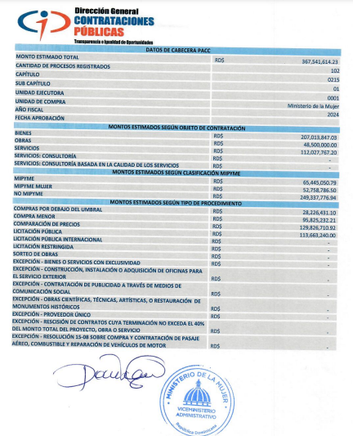

4.2 Desempeño de los Recursos Humanos

En el área de los Recursos Humanos han sido contratados durante el año 2024, ciento cinco (105) nuevos servidores/as a través del Departamento de Reclutamiento, Selección y Capacitación del Ministerio de la Mujer, de los cuales, cincuenta y seis (56) fueron nombrados bajo la modalidad fija, treinta y siete (37) fueron contratados de manera temporal y doce (12) como personal militar de vigilancia.
Cuadro 12. Nuevos ingresos enero-diciembre año 2024
Mes | Tipo de Contratación |  |  | Total por mes
Mes | Fijo | Temporal | Militar | Total por mes
Enero | 6 | 2 | 0 | 8
Febrero | 0 | 0 | 0 | 0
Marzo | 8 | 2 | 5 | 15
Abril | 2 | 2 | 0 | 4
Mayo | 7 | 4 | 0 | 11
Junio | 7 | 4 | 0 | 11
Julio | 2 | 4 | 2 | 8
Agosto | 5 | 6 | 2 | 13
Septiembre | 3 | 4 | 1 | 8
Octubre | 7 | 3 | 1 | 11
Noviembre | 9 | 6 | 1 | 16
Total por  categoría: | 56 | 37 | 12 | 105
Fuentes: Dirección de Recursos Humanos, MMujer.

- Ofrecidas treinta y nueve (39) actividades de capacitación, las cuales han impactado a trescientos cuarenta y seis (346) servidores/as del Ministerio de la Mujer y las Casas de Acogida, trecientos seis (306) del personal femenino y cuarenta (40) del género masculino en el mes de enero a noviembre del año 2024.
Cuadro 13. Ejecución del Plan de Capacitación enero – noviembre 2024
No. | Capacitaciones Ejecutadas | Cantidad Participantes Género Femenino | Cantidad Participantes Género Masculino | Cantidad de Participantes | Período de ejecución
1 | Charla “Enfócate en metas, no en sueños”: Finanzas para mujeres. | 15 | 3 | 18 | T1
2 | Diplomado de Auditoría de Calidad y Auditor Interno | 4 | 0 | 4 | T1
3 | Taller "Preserva Regular (Finanzas Personales en General)" | 48 | 5 | 53 | T1
4 | Taller "Educación Financiera Preserva/ Manejo de Tarjeta de Crédito" | 28 | 7 | 35 | T1
5 | Taller "Educación Financiera Preserva/Pymes" | 37 | 11 | 48 | T1
6 | Taller sobre Sobre elementos claves para asumir la Presidencia Protempore de las Instituciones Regionales de SICA | 1 | 0 | 1 | T1
7 | Taller "Cómo Fomentar el Trabajo en Equipo" | 26 | 5 | 31 | T1
8 | Introducción y Conceptos básicos sobre género, diversidad y derechos humanos | 1 | 0 | 1 | T1
9 | Gestión de marca personal | 14 | 1 | 15 | T1
10 | Servicio al cliente | 11 | 1 | 12 | T1
11 | Maquillaje Avanzado | 11 | 0 | 11 | T1
12 | Emprendedor | 14 | 1 | 15 | T1
13 | Corresponsabilidad del Cuidado | 10 | 1 | 11 | T1
14 | Curso Género y Cambio Climático | 0 | 1 | 0 | T2
15 | Diplomado en Liderazgo Organizacional | 1 | 0 | 1 | T2
16 | Diplomado en Gestión de Proyectos | 0 | 1 | 0 | T2
17 | Economía Dominicana Aplicada | 1 | 0 | 1 | T2
18 | Gestión de Riesgo en la Planificación e Inversión Pública | 1 | 0 | 1 | T2
19 | Máster en Dirección Estratégica | 0 | 1 | 1 | T2
20 | Programa de Acreditación Nacional para grupos usar bajo estándares INSARAG | 0 | 1 | 1 | T2
21 | Comunicación Asertiva | 67 | 0 | 67 | T2
22 | Oratoria | 12 | 1 | 15 | T2
23 | Congreso Regional de Auditoría Interna, Control de Gestión, Riesgos y Finanzas | 2 | 0 | 2 | T2
24 | Taller Gestión de Crisis y Comunicación estratégica | 2 | 0 | 2 | T2
25 | Taller "Lo que debes saber sobre el Sistema Dominicano de Pensiones (SIPEN)" | 1 | 0 | 1 | T3
26 | Charla ley 41-08 | 16 | 3 | 19 | T3
27 | Taller de Oratoria | 15 | 0 | 15 | T3
28 | Charla Masculinidad Positiva y Cuidados | 0 | 26 | 26 | T3
29 | Inducción a la Administración Pública | 13 | 1 | 14 | T3
30 | Taller Primeros Auxilios | 20 | 10 | 30 | T3
31 | Curso Compras sostenibles | 6 | 1 | 7 | T3
32 | Taller El Arte de Hablar en Público | 30 | 0 | 30 | T3
33 | Taller Servicio al Cliente | 6 | 1 | 7 | T3
34 | Curso Lenguaje de Señas | 14 | 1 | 15 | T3
35 | Charla Prevención Integral | 13 | 5 | 18 | T3
36 | Curso Programador Básico de Paquete de Oficina | 7 | 4 | 11 | T3
37 | Charla virtual sobre Reforestación | 46 | 14 | 60 | T4
38 | Inducción a la Administración Pública | 26 | 6 | 32 | T4
39 | Taller de Oratoria | 35 | 0 | 35 | T4
 | Totales: | 306 | 40 | 346 | N/A
Fuentes Dirección de Recursos Humanos, Ministerio de la Mujer.

- Gestionados durante el año 2024 del Departamento de Organización del Trabajo y Compensaciones el pago de tres (3) incentivos, con el objetivo de mantener elevados los niveles de satisfacción laboral de las/os servidores y brindar cobertura de las necesidades del personal. Entre esas actividades se encuentran:
- Gestionado el Incentivo por Rendimiento Individual del año 2023 a novecientos doce (912) a servidores/as y funcionarios/as activos e inactivos en la Sede Central y las Oficinas Provinciales y Municipales en el territorio nacional.
- Gestionado y aprobado el Bono por Desempeño del año 2023 a ochenta (80) servidores/as incorporados/as al Sistema de Carrera Administrativa por cumplimiento.
- Gestionado el pago de horas extras al 100% de las servidoras/es públicos que laboraron jornadas extraordinarias en el mes de diciembre.
- Gestionado el Incentivo Colectivo por cumplimiento de indicadores SISMAP al 100% de las servidoras y servidores activos y aquellos inactivos que laboraron al menos tres meses durante el año 2024.
- Gestionados durante el año 2024, doce (12) beneficios de jubilación o pensión, los cuales se detallan a continuación:

Cuadro 14.
Jubilaciones y Pensiones Gestionadas
Enero – Diciembre del 2024
Mes | Número de Pensiones o Jubilaciones gestionadas:
Enero | 0
Febrero | 0
Marzo | 0
Abril | 1
Mayo | 8
Junio | 0
Julio | 0
Agosto | 1
Septiembre | 0
Octubre | 0
Noviembre | 0
Diciembre | 0
Total | 10
Fuentes: Sistema de Recursos Humanos, Ministerio de la Mujer

- Registrados veintitrés (23) reportes de maternidad, en la plataforma la Superintendencia de Salud y Riesgos Laborales (SISALRIL), para la gestión de los subsidios de maternidad y lactancia.
- Registrados veinte (20) accidentes laborales, en la plataforma del Instituto Dominicano de Prevención y Protección de Riesgos Laborales (IDOPPRIL).
- Gestionadas y coordinadas siete (7) charlas a 1,021 servidores/as de motivación y gestión de las relaciones laborales y sociales, las cuales fueron: “Relaciones Interpersonales en el Ambiente
- Laboral”, a través del Banco ADOPEM, “Felicidad en Espacios Laborales”, a través de la Dirección de Derechos Integrales, “Hablemos del Autismo”, a través de la Fundación Autismo sin Fronteras, Prevención del Cáncer de Mamas, Donación Voluntaria de Sangre, a través del Hemocentro Nacional y Régimen Ético y Disciplinario de servidoras/es públicos, a través de la Dirección de Relaciones Laborales del Ministerio de Administración Pública (MAP).
- Elaborado el Plan de Acciones de Mejora derivado de la Encuesta de Clima y Cultura Organizacional, aplicada en el año 2023 y presentación del primer informe de seguimiento.
- Elaborado el Autodiagnóstico CAF (Common Assestment Framework) de la Dirección de Recursos Humanos, correspondiente al año 2024.
- Actualizado el Manual de Cargos Comunes y Típicos del Ministerio de la Mujer al Ministerio de Administración Pública (MAP), con un total de ciento setenta (170) cargos.
- Elaborado el Primer Informe del Plan de Acciones de Mejora derivado de la aplicación de la Encuesta de Clima y Cultura Organizacional para atender a los más de quinientos (500) servidores/as.
- Generados a través del subsistema de Registro y Control, durante el año 2024, un total de doscientos ochenta y cinco (285) Certificaciones Laborales y un total de cuatrocientos setenta y dos (472) Acciones de Personal, las cuales van desde Ingresos, Aumentos de sueldo, Ascensos, Promociones, Reingresos, exclusiones por renuncia, desvinculación o por Jubilaciones y Pensiones, Traslados, entre otras.
- Elaborados durante el año 2024, doscientas diez (210) nóminas, de las cuales noventa y seis (96) correspondieron al pago de
sueldos ordinarios, noventa y tres (93) a pagos de salarios extraordinarios, adicionales, retroactivos, beneficios y prestaciones laborales y veintiuna (21) al pago de incentivos laborales.

Cuadro 15. Gestión de Nóminas Ordinarias y Extraordinarias
Enero – Junio del 2024
Mes | Nóminas Ordinarias | Nóminas Extraordinarias | Nóminas para el pago de Bonificaciones o Incentivos
Enero | 8 | 8 | 0
Febrero | 8 | 6 | 0
Marzo | 8 | 10 | 0
Abril | 8 | 7 | 0
Mayo | 8 | 14 | 12
Junio | 8 | 11 | 0
Julio | 8 | 9 | 0
Agosto | 8 | 7 | 0
Septiembre | 8 | 7 | 7
Octubre | 8 | 11 | 2
Noviembre | 8 | 3 | 0
Diciembre | 8 | - | -
Totales | 96 | 93 | 21
Fuente: Sistema de Administración de Servidores Públicos (SASP).

- Concluidos en enero del 2024, el proceso de Evaluación del Desempeño Laboral del año 2023, con el cual se evaluó el desempeño mostrado por novecientos doce (912) servidoras/es del
Ministerio de la Mujer, de los cuales el 96.16% obtuvo un desempeño entre superior al promedio y sobresaliente.

Cuadro 16. Servidoras/es evaluados por grupo ocupacional y categorías de desempeño.
Grupo Ocupacional | Categorías de Desempeño
Grupo Ocupacional | Desempeño Sobresaliente  (95% a 100%) | Desempeño Superior al Promedio  (85% a 94%) | Desempeño Promedio  (75% a 84%) | Desempeño Bajo el Promedio  (65% a 74%) | Desempeño Insatisfactorio (menor o igual a 64%)
I – Servicios Generales | 170 | 76 | 3 | 0 | 3
II – Apoyo y Supervisión | 108 | 63 | 3 | 2 | 0
III – Técnicos | 44 | 43 | 2 | 1 | 0
IV – Profesionales | 161 | 68 | 3 | 3 | 4
V – Dirección | 68 | 76 | 5 | 5 | 1
Total | 551 | 326 | 16 | 11 | 8
Fuentes: Informe Técnico de Resultados en Evaluación del Desempeño Laboral 2023, Dirección de Recursos Humanos.

- Gestionados en el mes de enero del 2024, la elaboración de ochocientos setenta y ocho (878) Acuerdos del Desempeño Laboral para el año 2024, los cuales fueron reportados ante el Ministerio de Administración Pública (MAP), para su cargado en el Sistema de Monitoreo de la Administración Pública (SISMAP).
- Monitoreados los Acuerdos del Desempeño Laboral 2024 elaborados a inicios del año, a través de encuentros focalizados por área, de las cuales se obtuvieron doscientos sesenta y nueve (269) minutas de seguimiento según los lineamientos establecidos
en el cronograma de aplicación del Proceso de Evaluación del
Desempeño Laboral 2024, publicado por el Ministerio de Administración Pública (MAP), en el primer, segundo y tercer trimestre del año 2024.

- Efectuados de enero a junio del 2024, treinta y siete (37) salidas de personal, de las cuales diecisiete (17) corresponden a renuncias, once (11) fueron por desvinculaciones y nueve (09) correspondieron a jubilaciones y pensiones.
Cuadro 17. Gestión de Salidas
enero – diciembre del 2024
Mes | Renuncia | Desvinculaciones | Jubilaciones y/o Pensiones | Abandono de Cargo | Fallecimiento
Enero | 4 | 1 | 0 | 0 | 0
Febrero | 2 | 1 | 0 | 0 | 0
Marzo | 6 | 3 | 0 | 0 | 0
Abril | 0 | 2 | 0 | 0 | 0
Mayo | 4 | 4 | 1 | 0 | 0
Junio | 1 | 0 | 8 | 1 | 0
Julio | 4 | 4 | 0 | 0 | 1
Agosto | 4 | 6 | 1 | 0 | 0
Septiembre | 1 | 3 | 0 | 0 | 0
Octubre | 0 | 0 | 0 | 0 | 0
Noviembre | 0 | 0 | 0 | 0 | 0
Diciembre | 0 | 0 | 0 | 0 | 0
Total | 26 | 24 | 10 | 1 | 1
Fuentes: Sistema de Recursos Humanos, Ministerio de la Mujer.

- A octubre del 2024, el 80.16% de las/os servidores del Ministerio de la Mujer son del género Femenino y el restante 19.84% pertenece al género Masculino.

Cuadro 18. Distribución de Servidoras/es por Grupo de Edad según Género
Escala  (Años) | Total por Edades | % Total | Femenino | % | Masculino | %
Menor de 20 | 2 | 0.20 | 1 | 0.10 | 1 | 0.10
20 – 24 | 29 | 2.89 | 27 | 2.69 | 2 | 0.20
25 – 29 | 99 | 9.87 | 85 | 8.47 | 14 | 1.40
30 – 34 | 147 | 14.66 | 111 | 11.07 | 36 | 3.59
35 – 39 | 161 | 16.05 | 123 | 12.26 | 38 | 3.79
40 – 44 | 141 | 14.06 | 113 | 11.27 | 28 | 2.79
45 – 49 | 120 | 11.96 | 97 | 9.67 | 23 | 2.29
50 – 54 | 106 | 10.57 | 82 | 8.18 | 24 | 2.39
55 – 59 | 87 | 8.67 | 73 | 7.28 | 14 | 1.40
60 – 64 | 70 | 6.98 | 57 | 5.68 | 13 | 1.30
65 – 69 | 30 | 2.99 | 25 | 2.49 | 5 | 0.50
70 – 74 | 8 | 0.80 | 7 | 0.70 | 1 | 0.10
75 – 79 | 2 | 0.20 | 2 | 0.20 | 0 | 0.00
80 o más | 1 | 0.10 | 1 | 0.10 | 0 | 0.00
Total: | 1,008 | 100%
Fuentes: Sistema de Administración de Recursos Humanos (SASP) MMujer.

4.3 Desempeño de los Procesos Jurídicos
- Presentados los resultados de Dirección Jurídica del Ministerio de la Mujer, en el período comprendido desde el 1 del mes de enero hasta el 14 del mes de diciembre del año dos mil veinticuatro (2024):

Cuadro 19. Labores de la Dirección Jurídica del Ministerio de la Mujer, correspondiente al año 2024
Contratos de Bienes y Servicios | 60
Adendas | 25
Resoluciones Administrativas | 45
Actas Administrativas | 344
Certificaciones | 13
Cartas Compromisos | 22
Acuerdos y Convenios | 12
Demandas Laborales | 6
Recursos de impugnación | 4
Fuente: Ministerio de la Mujer

4.4 Desempeño de la Tecnología

- Solicitados los equipos tecnológicos y de seguridad TIC, necesarios para la puesta en marcha de la nueva oficina de la Escuela Nacional de Igualdad.
- Actualizada e Implementada la nueva plataforma para el Aula Virtual (Moodle).
- Implementado en fase piloto en la oficina de la Máximo Gómez, el sistema para el Registro Interno de Atención (RIA), para la Dirección de Prevención y Atención a la Violencia.

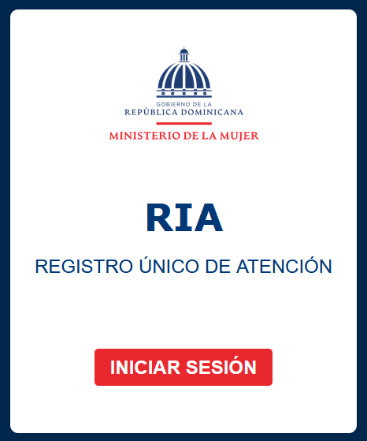

Fuente: Ministerio de la Mujer

- Desarrollado e implementado la aplicación móvil para recolección de los datos estadísticos de la Jornada 2024 “Vivir sin Violencia es Posible”.

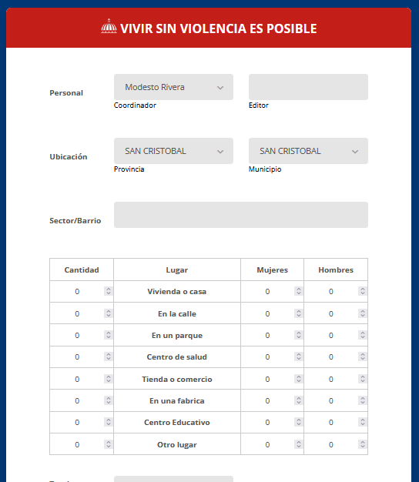
Fuente: Ministerio de la Mujer

- Realizado el traslado de los equipos tecnológicos de la Coordinación de Casas de Acogida a la oficina en Gazcue.
- Elaborado el informe “Libro de Arquitectura Tecnológica” del Ministerio de la Mujer, para contar con un documento detallado de todos los componentes tecnológicos con que cuenta el Ministerio de la Mujer.
- Adquirido y puesto en marcha el licenciamiento para el uso de código QR.
- Solicitadas las adquisiciones pautadas en el T3 y T4 del PACC 2024.
- Realizado el levantamiento para remozamiento de todos los equipos tecnológicos del Centro de Adolescente en los Prados.
- Realizado el levantamiento para remozamiento del cuarto de datos en la oficina de la Máximo Gómez.
- Rehabilitado el UPS Central, para redundancia eléctrica a los equipos tecnológicos de la sede principal.
- Realizada las capsulas de ciberseguridad, para concientización sobre seguridad TIC a todo el personal del Ministerio.
- Preparado el Taller Capacitaciones TIC, a ser impartido a todo el personal del Ministerio de la Mujer.
- Automatizado el proceso de registro de recibo y envío de correspondencia.
- Realizado el levantamiento y mantenimiento preventivo a los equipos tecnológicos en las provincias de: Santiago, Puerto Plata, San Cristóbal, Azua, Peravia, La Romana, Villa Altagracia, Bonao, Salcedo y Espaillat.
- Elaborado e implementado el seguimiento automatizado a los procesos y operaciones de la Dirección de Derechos Integrales a través de la herramienta Teams.
- Elaborado e implementado la herramienta para seguimiento a las operaciones diarias en el Centro de Adolescentes de los Prados.
- Elaborada y puesta en marcha la herramienta para evaluación del servicio del recorrido en el Centro de Adolescentes de los Prados.
- Conformado el comité para la coordinación, organización y gestión para la implementación de estándares y políticas de Tecnologías de la información y Comunicación y Gobierno Digital.
- Sometido el proceso de gestión de los certificados digitales y la plataforma FirmaGOB para uso de la Firma Digital.
- Realizada la auditoría ITICGE 2024.
- Solicitada la renovación de las NORTIC E1, A2 y A3
- Implementado el seguimiento diario a las Operaciones TIC a través de la plataforma Teams.
- Implementado el reporte semanal de servicios tecnológicos realizados en el Ministerio.
- Novecientos sesenta (960) asistencias tecnológicas realizadas al servicio de la institución.

Fuente: Ministerio de la Mujer

Fuente: Ministerio de la Mujer

- Instalados y mejorados equipos de cómputos en la sede principal y en las oficinas provinciales, oficinas municipales y en los centros de capacitaciones como equipos de computadoras de escritorios, computadoras portables, impresoras láser y tabletas, como sigue:
- Veintisiete (27) nuevas computadoras de escritorio, nueve (9) en la sede y dieciocho (18) en las OPM (Bahoruco, Puerto Plata, Monte Plata, San Cristóbal, Villa Mella, Salcedo, Moca, Samaná, Santiago y otras).
- Nueve (9) nuevas impresoras (Jimaní, Cotuí, Villa Mella, Moca, Samaná, Barahona y otras).
- Cinco (5) nuevas computadoras portables (Hato Mayor, Puerto Plata, San Cristóbal, Cotuí, Higüey y otras).
- Diecinueve (19) nuevas tabletas (Bahoruco, Puerto Plata, Salcedo, Monte Cristi, Moca, Samaná y otras).
- Dieciocho (18) nuevas computadoras de escritorio (Altamira, Guayubín, Villa Riva, Las Matas de Santa Cruz, Las Terrenas, Cotuí, Castillo, Cevicos, Tenares, Fantino, Gaspar Hernández, Imbert, Haina, Jima Abajo y otras).
- Siete (7) nuevas impresoras (Villa Riva, Las Matas de Santa Cruz, Fantino, Boca Chica, Villa Altagracia, Sánchez y Cevicos).
- Seis (6) nuevas computadoras portables (Altamira, Guayubín, Imbert, Las Terrenas, Cevicos, Constanza y otras).
- Veinte (20) nuevas tabletas (Altamira, Villa Riva, Las Terrenas, Cotuí, Castillo, Fantino, Sánchez, Cevicos y otras).
- Una (1) nueva computadora de escritorio (Centro de Capacitación Dra. María Teresa Quidiello), en la provincia Santo Domingo Oeste.
- Cuatro (4) nuevas computadoras portables (Centro de Capacitación Dra. María Teresa Quidiello, en la provincia Santo Domingo Oeste, Centro de Capacitación Zoraida Heredia, en la provincia Santo Domingo Este y en el Centro de Capacitación Santiago Rodríguez y otras).

Imágenes de equipos de informática
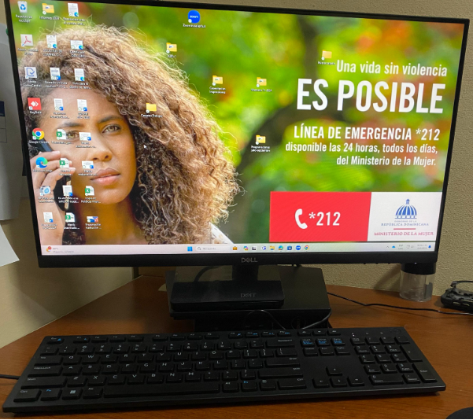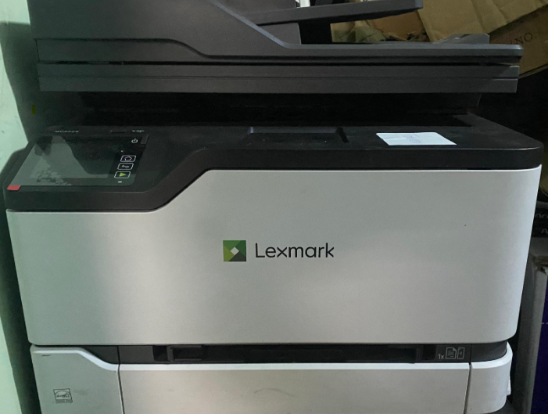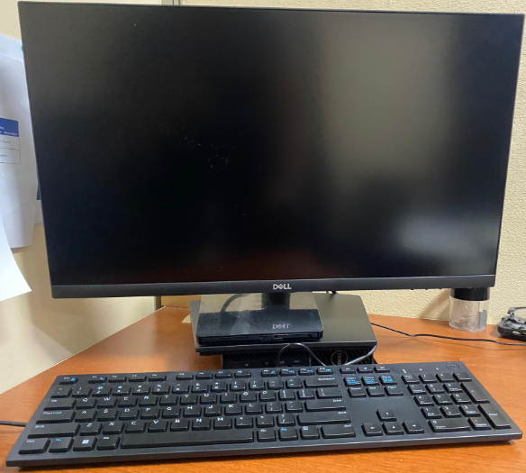
Fuente: Ministerio de la Mujer

- Instalada y mejorada la comunicación inalámbrica en las oficinas de Dirección de Educación en Género, coordinación de Casas de Acogida y Centro de Capacitación Dra. María Teresa Quidiello, en la provincia Santo Domingo Oeste.
- Realizada la definición y planteamiento en primera fase del proyecto de Escuela de Igualdad y Equidad.
Proyecto Escuela de Igualdad y Equidad
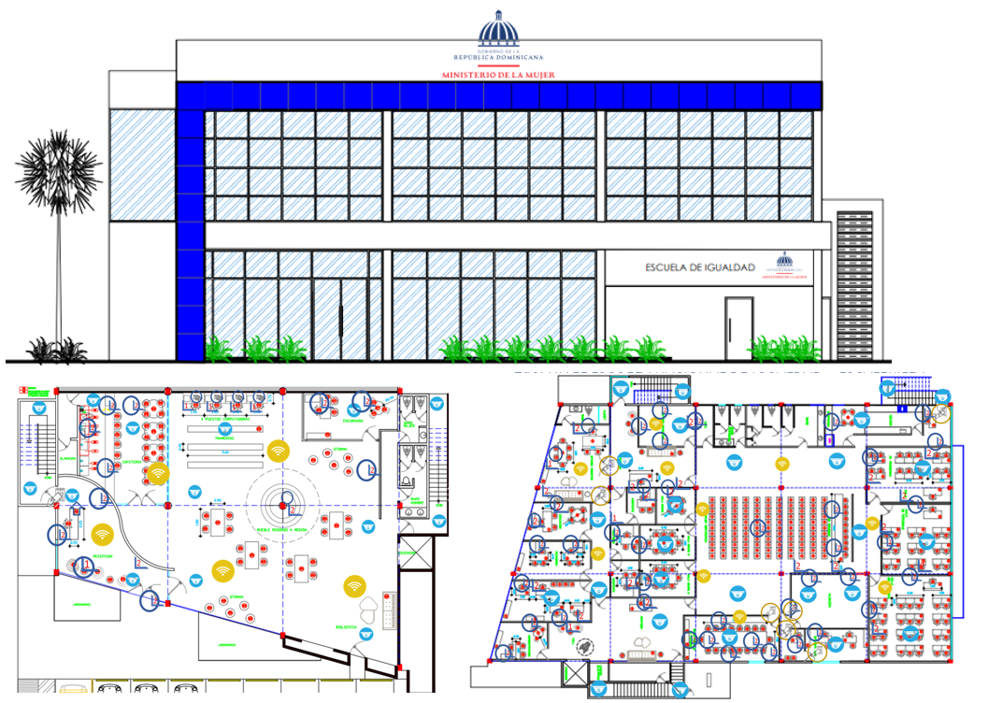
Fuente: Ministerio de la Mujer

- Realizadas las modificaciones de mejora en el sistema de gestión de invitados para actividades del Ministerio de la Mujer.
Sistema de gestión de invitados
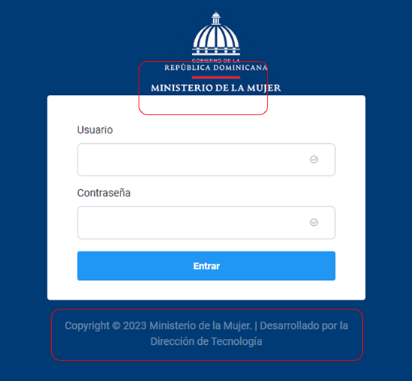
Fuente: Ministerio de la Mujer

- Realizado el rediseño de la aplicación del sistema Bono Mujer, se creó la nueva versión para la aplicación completa.

Sistema Bono Mujer
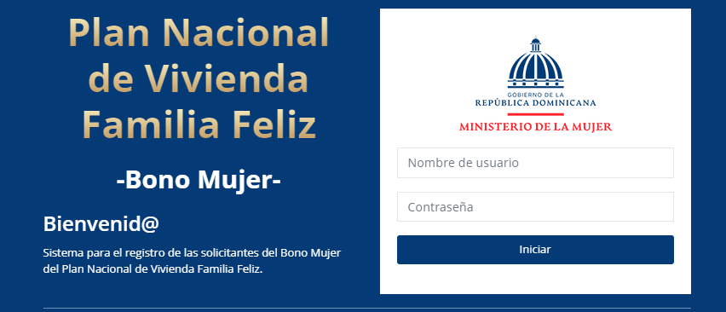
Fuente: Ministerio de la Mujer

Desempeño del Sistema de Planificación y Desarrollo Institucional

- Apoyados y monitoreados 5 planes operativos anuales (POAs) de las áreas misionales de la institución, en alineación con el Plan Nacional de Igualdad y Equidad de Género (PLANEG III), la Estrategia Nacional de Desarrollo 2020- 2030, el Plan Nacional Plurianual del Sector Público, el Programa de Gobierno del Cambio y las metas de los Objetivos de Desarrollo Sostenible (ODS), monitoreando la ejecución de RD$522,773,574.58, correspondiente a un 98% de los fondos vigentes.
- Evaluados en cada trimestre del año 2024 los 5 programas de las áreas misionales: coordinación intersectorial (programa 11), fomento y promoción de la perspectiva de género en la educación y capacitación (programa 12), prevención y atención a la violencia de género e intrafamiliar (programa 13), promoción de los derechos integrales de la mujer (programa 15) y multisectorial de embarazo en adolescentes (programa 45).

- Acompañadas 54 Asociaciones Sin Fines de Lucro (ASFL) durante el año2024, a través de este Ministerio de la Mujer, de las cuales 18 han sido inspeccionadas con acompañamiento técnico mediante visitas, las mismas se encuentran subvencionadas con un monto total de RD$84,292,088.00, de los cuales se ha ejecutado el 90% durante el año 2024.
- Monitoreados los 4 ejes del Plan Estratégico Institucional (PEI) 2021-2024, que contienen la formulación de la planificación estratégica, expresada a través de ejes, objetivos y resultados, así como los indicadores y metas que la institución se propone lograr durante este período. Los ejes estratégicos son: fortalecimiento institucional, equidad e igualdad de género, sistema integral de protección a la mujer y convenios y compromisos internacionales.
- Logrado el posicionamiento de 85.39% en el Sistema de Monitoreo de la Administración Pública (SISMAP) como promedio de todos los indicadores de procesos.

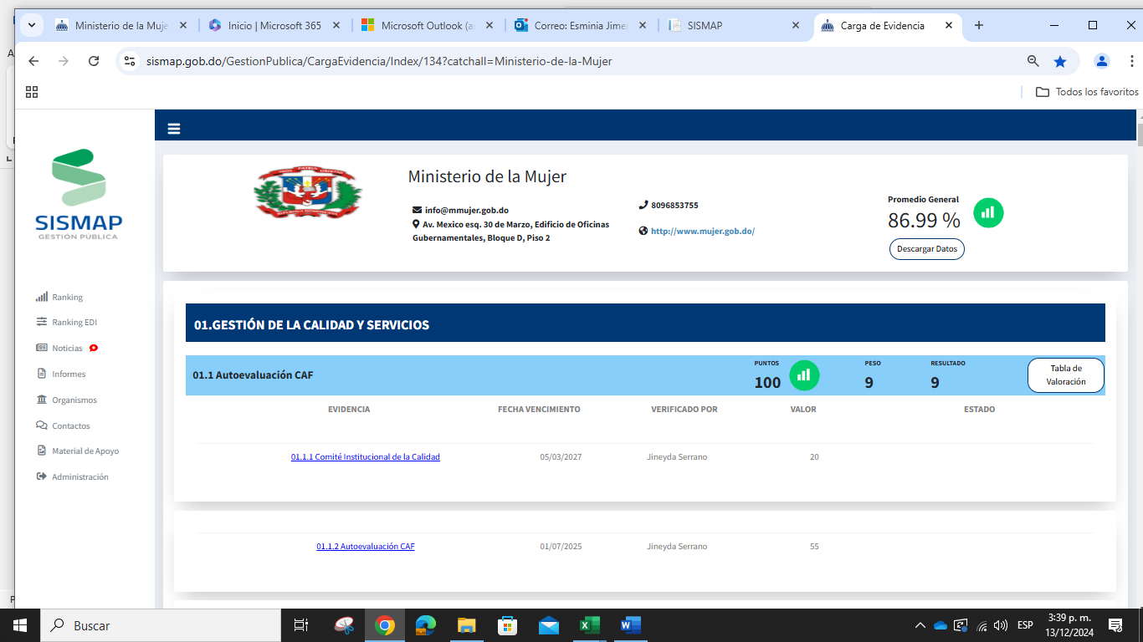
Fuente: Ministerio de Administración Pública (MAP)

- Elaborada e implementada la autoevaluación de impacto para la gestión pública (CAF) y su plan de mejora institucional, logrando la puntuación de 100% en ambos indicadores.
Imágenes autoevaluación CAF y plan de mejora 2024.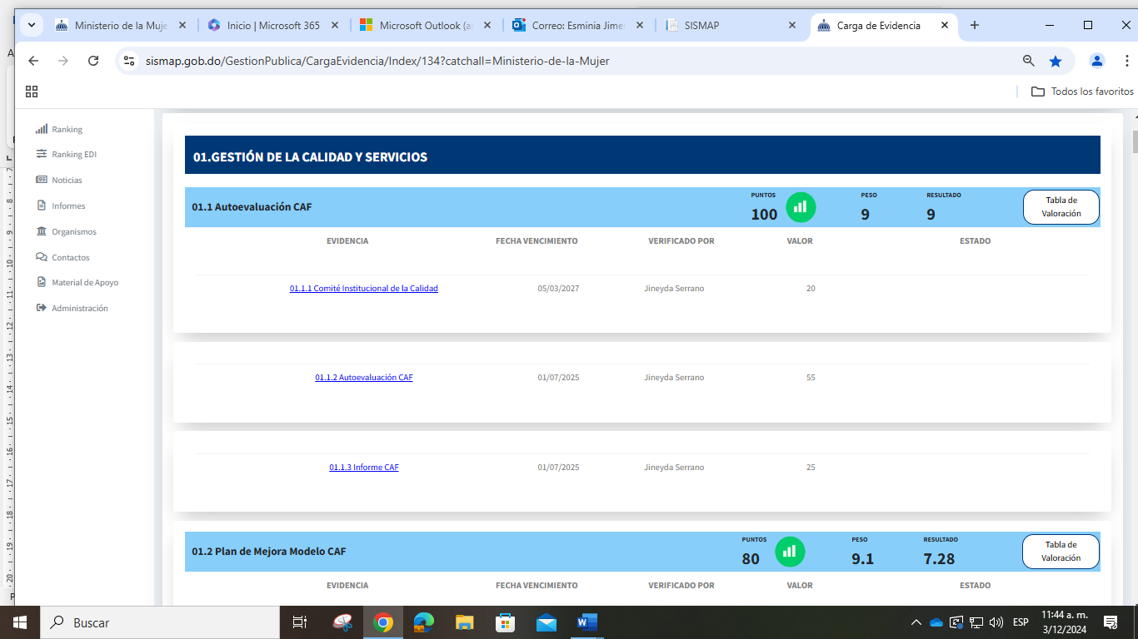
Fuente: Ministerio de Administración Pública (MAP)

- Gestionado el proceso de aplicación de las encuestas trimestrales de la Carta Compromiso al Ciudadano y la Ciudadana 2024 de los servicios comprometidos, obteniendo 99% de satisfacción de usuarias y usuarios de los servicios que presta la institución.

Cuadro 21. Resultados Carta Compromiso al Ciudadano y la Ciudadana julio/septiembre 2024
Servicios | Atributos de calidad | Estándar | Obtenido
Asesoría Legal | Amabilidad y cortesía | 90.0% | 100%
Asesoría Legal | Discreción | 90.0% | 99.3%
Asesoría Legal | Profesionalidad del personal | 90.0% | 99.4%
Asistencia Psicológica | Amabilidad y cortesía | 90.0% | 100%
Asistencia Psicológica | Fiabilidad y accesibilidad | 90.0% | 99.10%
Asistencia Psicológica | Tiempo de respuesta | 90.0% | 100%
Acciones formativas y de sensibilización | Amabilidad y cortesías | 90.0% | 100%
Acciones formativas y de sensibilización | Fiabilidad y accesibilidad | 90.0% | 100%
Acciones formativas y de sensibilización | Tiempo de respuesta | 90.0% | 95.50%
Fuente: Ministerio de la Mujer
- Lograda la entrega de requerimientos y cumplimiento a los procesos para la aprobación de la 2da. versión de la Carta Compromiso al Ciudadano y la Ciudadana 2024-2026.
- Lograda la socialización externa de los resultados de la encuesta de la Carta Compromiso al Ciudadano y la Ciudadana 2024, a través de las redes sociales.

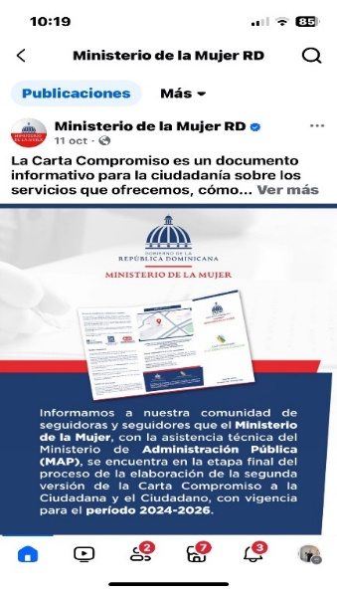
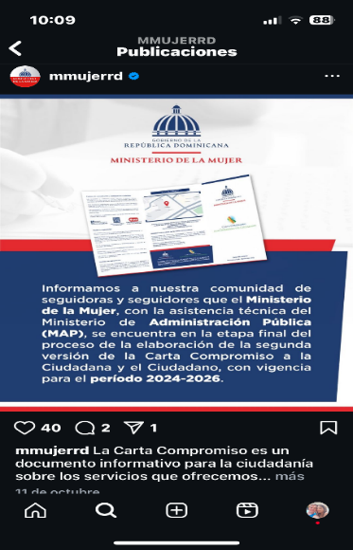
Fuente: Instagram MMujer Fuente: Facebook MMujer

- Suscrito el proyecto Fortalecimiento de las Capacidades para la Autonomía Económica de las Mujeres con el apoyo del Gobierno del Reino de Saudí Arabia, por un monto ascendente a USD$400,000.00 (Cuatrocientos mil dólares estadounidenses con 00/100), para beneficiar a las mujeres de la zona fronteriza
del país, incluyendo mujeres microempresarias, emprendedoras y mujeres víctimas de violencia.
- Gestionadas las acciones de participación del Ministerio de la Mujer, en el marco del proyecto RD sin Trata, con el apoyo de Heartland Alliance, orientadas al fortalecimiento de capacidades y atención a los casos de trata y tráfico.
- Renovado el convenio Marco de Cooperación Técnica entre el Ministerio de la Mujer y el Fondo de Población de las Naciones Unidas (UNFPA), para beneficiar a más de 1,000 mujeres víctimas de violencia en el territorio nacional.
- Firmado el Acuerdo de Colaboración entre la Fundación Internacional Mujer y Familia de Corea del Sur, el Centro de Investigación para la Acción Femenina (CIPAF) y el Ministerio de la Mujer, para la ejecución del Proyecto de Renovación de una Casa de Acogida para víctimas de Violencia de Género en la República Dominicana y Fortalecimiento de Capacidades del Personal, con un financiamiento de USD50,000.00.
- Suscrito un acuerdo de cooperación con la Embajada de Suiza en República Dominicana, el cual contempló un donativo ascendente a USD$10,000.00 destinado a mejorar una Casa de Acogida, con la construcción de facilidades para la recreación y esparcimiento para favorecer a las niñas, niños y sus madres víctima de violencia.
- Firmado el memorándum de entendimiento para Post Plan del Programa de Multiplicadores entre la organización Good Neighbors República Dominicana y Ministerio de la Mujer, para la implementación de estrategias de prevención de embarazos.
- Recibido de la Unión Europea el apoyo presupuestario al gobierno dominicano, por un monto de Euros$1,000,000.00. Este desembolso es el resultado del cumplimiento de las condiciones generales y específicas del acuerdo de donación. Los
recursos se utilizan en la ejecución del Programa para la Prevención de la Violencia de Género en la República Dominicana (C-PREV), a fin de impulsar reformas en la administración pública, e implementar una estrategia de prevención integral contra la violencia de género y la desigualdad, así también para la mejora de los servicios de prevención y atención a las mujeres, adolescentes y niñas.
- Gestionada la participación del Ministerio de la Mujer en la Iniciativa Iberoamericana para Prevenir y Eliminar la Violencia contra las Mujeres (IIPEVCM) durante este año.
- Coordinados los procesos para las consultorías técnicas en el marco del proyecto Capacidad institucional del Ministerio de la Mujer de la República Dominicana para gestionar el modelo de prevención, protección y acompañamiento a mujeres en situación de violencia fortalecida, con el apoyo del Banco Interamericano de Desarrollo (BID).
- Recibida la construcción del segundo Centro de Promoción de Salud Integral de Adolescentes en San Juan en el marco del proyecto “Prevención del Embarazo en Adolescentes y Fortalecimiento de la Salud Integral de Adolescentes en la República Dominicana, Fase III” con apoyo de la Agencia de Cooperación Internacional de Corea (KOICA).
- Gestionada la capacitación de 130 personas en Talleres para el “Fortalecimiento de capacidades en cambio social y de comportamiento (CSC) y elaboración de plan de comunicación CSC para la prevención de uniones tempranas” en el cual participó personal técnico de las instituciones contrapartes que implementan el proyecto KOICA/UNICEF de “Cambiando las Normas de Género para la Prevención de la Violencia y las Uniones Tempranas” a nivel local y central: Distrito Nacional, San
Cristóbal, Santo Domingo Norte, Santo Domingo Este, Santo Domingo Oeste, Los Alcarrizos, Barahona, Higüey y Santiago.
Gestionada la participación del Ministerio de la Mujer en el proyecto Fortalecimiento de la Capacidad Estadística e Institucional para una Respuesta Multisectorial a la Movilidad Humana en la República Dominicana, con financiamiento del Banco Mundial.
- Gestionado los proyectos Mejora de la Calidad a los Servicios dirigidos a la Atención y Protección Eficaz a Víctimas de Violencia de Género en República Dominicana, así como el proyecto de Hacia la Reparación Integral de Mujeres Víctimas de Violencia de Género en República Dominicana, con apoyo de la Agencia Española de Cooperación Internacional al Desarrollo (AECID), en beneficio de las mujeres víctimas de violencia a través de las oficinas provinciales y municipales del Ministerio de la Mujer.

4.5 Desempeño del área de comunicaciones

- Realizadas 281 coberturas de actividades/eventos del Ministerio de la Mujer o en las cuales participa la institución, lo que equivale a un promedio de 23 coberturas por mes.
- Lograda la publicación de 33 actividades/eventos, en 8 o más medios de prensa.
- Generadas 84 publicaciones para la página web, con 27,519 vistas a la sección de noticias del portal.

- Elaborados y distribuidos 5 boletines institucionales bimestrales, en formato digital, los cuales llegan al personal de la institución y a más de 500 contactos externos en el territorio nacional, mediante el vínculo de nuestra página web www.mujer.gob.do accesible a la población.

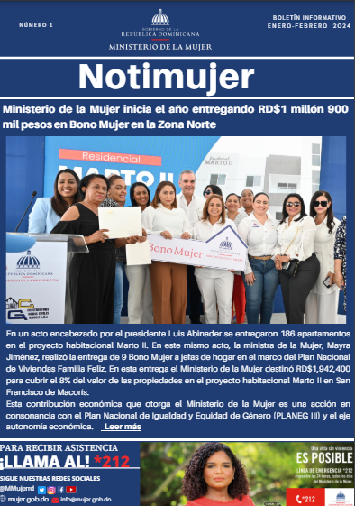
Boletines informativos del Ministerio de la Mujer 2024
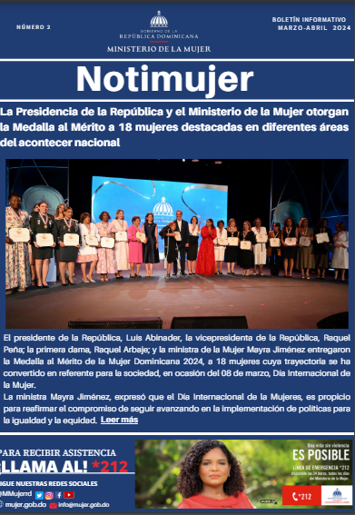

Fuente Ministerio de la Mujer 2024.

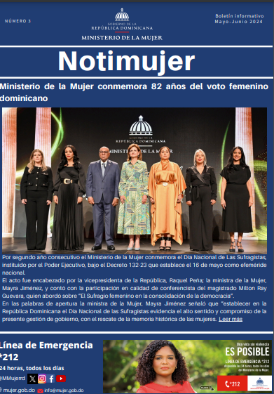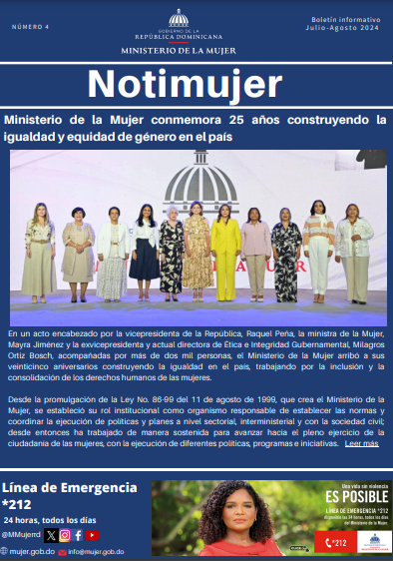
Fuente Ministerio de la Mujer 2024.

- Elaboradas 250 síntesis informativas, a fin de mantener actualizado al personal del acontecer nacional e internacional vinculado a los temas de la agenda del Ministerio de la Mujer.
- Gestionadas (sin costo) 493 publicaciones de notas de prensa y 22 publicaciones de la agenda del día en los impresos.
- Visibilidad en la `prensa nacional por medio de comunicación en el año 2024
- Lograda la realización de 35 entrevistas y trabajos periodísticos, fortaleciendo el posicionamiento institucional y visibilizando el trabajo del Ministerio de la Mujer y los servicios que ofrece.

Entrevistas y reportajes especiales 2024
Entrevista y reportajes especiales 2024 del Ministerio de la Mujer
Reportajes especiales
Fecha | 11 de marzo 2024
Medio | Factor Éxito
Enlace | https://www.fego.digital/rfde/816-edicion-57-mujeres-factor-de-exito-voces-que-transforman-liderazgos-que-inspiran
Fecha | 22 de marzo 2024
Medio | Revista Mercado
Enlace | https://issuu.com/revistamercado1/docs/mujeres_de_poder_exito_2024 https://issuu.com/revistamercado1/docs/mujeres_de_poder_exito_2024?fr=xKAE9_zU1NQ
Fecha | 27 de marzo del 2024
Medio | Revista Pandora
Enlace | https://issuu.com/revistapandorard/docs/revista-pandora-karla-alvarez-edicion-marzo
Transmisión especial Ministerio de la Mujer
Fecha | 5 de abril del 2024
Medio | Gobierno de la mañana Z101
Enlace | https://www.youtube.com/watch?v=euIgSh7u1os
Entrevista Generales Ministerio de la Mujer 2024
Fecha | 8 de febrero 2024
Medio | Sol de la Mañana, RCC Media
Enlace | https://youtu.be/ZrzmMa4j_80?si=oktWW4i-WcUcQlJH

Fecha | 8 de febrero 2024
Medio | Politikal, Alofoke Radio
Enlace | https://www.youtube.com/watch?v=FJb-jbG8U6w
Fecha | 9 de febrero 2024
Medio | A Diario con Pablo Mckinney RCCedia
Enlace | https://youtu.be/YLvWbm_6RLo?si=XZeYw6qOKC-P4emg
Fecha | 10 de febrero 2024
Medio | Sol de los Sábados, RCC Media
Enlace | https://youtu.be/A-wEfkikVBw?si=1SBel2spARTh__eI
Fecha | 12 de febrero del 2024
Medio | "No se diga más", Top Latina
Enlace | https://youtu.be/g-_yJD485n0?si=vGJYJjegabjQGooY
Fecha | 20 de febrero del 2024
Medio | Rumbo de la Mañana
Enlace | https://youtu.be/c2SVU-qsV1c?si=AgSw_jwNdxkhVPsP
Fecha | 22 de febrero del 2024
Medio | Despierta CDN
Enlace | https://www.youtube.com/watch?v=TqN10CIRGrg
Fecha | 4 de marzo de 2024
Medio | Entrevista con el señor Kalil Miche
Enlace | https://youtu.be/uctmtrpe8DM?si=G9fl35KkYnS7ARNS
Fecha | 5 de marzo del 2024
Medio | La mañana con Dary
Enlace | https://youtu.be/OpSooYG83EI?si=PRtqENAdRPhirpwz
Fecha | 6 de marzo del 2024
Medio | Uno más Uno
Enlace | https://youtu.be/30X6lIU7HtE?si=dkbVgIQkHhgeBoN2
Fecha | 7 de marzo del 2024
Medio | El Día
Enlace | https://youtu.be/akzVwIV2uwY?si=vOT6CagPsOQwWCkx
Fecha | 7 de marzo del 2024
Medio | Show del Medio Dia
Enlace | https://youtu.be/n8nfGLWFV04?si=58G45X36opIENrgo
Fecha | 12 de abril del 2024
Medio | Al límite con Rafaelina Bisonó
Enlace | https://www.youtube.com/watch?v=s_naXQS3rvc
Fecha | 17 de abril del 2024
Medio | Tra En Vivo
Fecha | 17 de junio del 2024

Fecha |  | 17 de junio del 2024
Medio |  | El Matinal, canal 5
Enlace |  | https://www.youtube.com/watch?v=ouF6SjK0dFM
Fecha |  | 19 de junio del 2024
Medio |  | El gobierno de la Mañana
Fecha |  | 21 de junio del 2024
Medio |  | Nuevo Diario P.M.
Enlace |  | https://youtu.be/owqCg3bi4g4?si=mtyXJr0bwopeZuff
Fecha |  | 21 de junio del 2024
Medio |  | Programa Nuria
Enlace |  | https://www.youtube.com/watch?v=kqngq_L5dA4
Fecha |  | 24 de junio del 2024
Medio | Uno más Uno
Enlace | https://youtu.be/hnfKGxPrZH8?si=4II7DbxQ8kuZlX-n
Fecha | 11 de Julio 2024
Medio | Entrevista Despierta RD
Enlace | https://www.youtube.com/watch?v=3Sz9ScgtgVg
Fecha | 11 de julio 2024
Medio | La Opción de la Mañana
Enlace | https://youtu.be/sLK8vcXE-S8?si=7_1GyMMkgpJOCg3e
Fecha | 14 de julio 2024
Medio | Ahora a la Super 7
Fecha | 24 de julio 2024
Medio | Almuerzo de Grupo de Comunicaciones Corripio
Enlace | https://www.youtube.com/watch?v=EvXN9_Cg2B8&t=2s
Fecha | 29 de julio 2024
Medio | Entrevista La Mañana Con Dary
Enlace | https://youtu.be/3jtiTXAA39A?si=q1auHhhIWydcF9-L
Fecha | 31 de julio 2024
Medio | Entrevista Programa El Dia
Enlace | https://youtu.be/ie6aNEldRqg?si=SxgQAqnAdiR_NjbX
Fecha | 1 de agosto 2024
Medio | Nosotros a las 8
Enlace | https://www.youtube.com/live/nUuiryyCp7M?si=C7-BsPfpBlZRlBYr
Fecha | 6 de agosto 2024
Medio | No Se Diga Más
Enlace | https://youtu.be/mn3fvUCoOHs?si=Ho1o1YjXb6U6OJuq
Fecha | 16 de septiembre 2024
Medio | Aeromundo
Enlace | https://youtu.be/LIJCt-nfUNg?si=mB3960-wB4I98AOr
Fecha | 10 de noviembre 2024
Medio | Aeromundo
Enlace | https://youtu.be/7aGBWFB_pu8?si=LsHSEgj2oT5iCLgr
Fecha | 14 de noviembre
Medio | Zol de la mañana
Enlace | https://youtu.be/vk80jP3rXiE?si=03kGtpsvhDarsj_C
Fecha | 19 de noviembre 2024
Medio | Uno más Uno
Enlace | https://youtu.be/66qtsfr2xD8?si=YO7qqU7HBWXg4jzJ
Fuente: Ministerio de la Mujer 2024

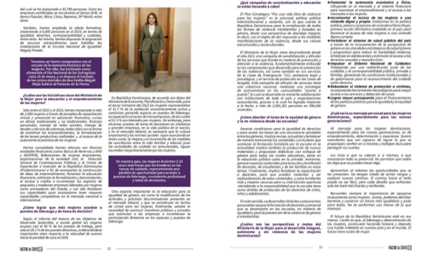
Fuente: Ministerio de la Mujer 2024

- Realizadas 2,367 publicaciones con un alcance de 2,913,988 usuarias/os, de manera orgánica (sin inversión presupuestaria); lo cual representa aproximadamente 7 publicaciones por día y un alcance de 7,983 usuarias/os por día.

Redes Sociales 2024
Redes Sociales | Publicaciones | Alcance
X | 742 | 1,542,300
Instagram | 742 | 393,238
Facebook | 742 | 167,150
TikTok | 45 | 139,000
YouTube | 96 | 672,300
Totales | 2,367 | 2,913,988
Fuente: Ministerio de la Mujer 2024

- Colocación para promover los servicios de Línea de Emergencia y Asistencia Legal y Psicología en la Diáspora, en redes sociales; X, Facebook, Instagram y Youtube, con un alcance de 8,641,563.
Indicador (KPI´s) | Planificado | Obtenido | Cumplimiento
Alcance | 4,096,876 | 8,641,563 | 110.93%
Impresiones | 9,569,011 | 27,943,798 | 171.12%
Views | 304,971 | 1,598,023 | 423.99%
 |  |  | 235.30%
Fuente: Ministerio de la Mujer 2024

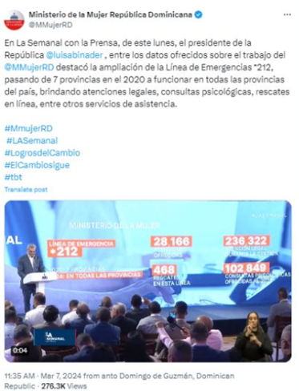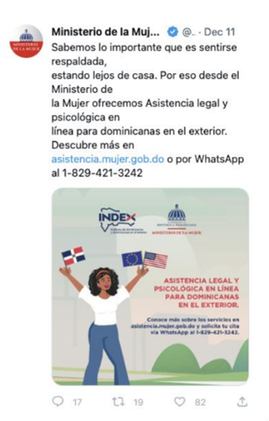

Página Web del Ministerio de la Mujer 2024
Bono Mujer suma aproximadamente 3 millones de pesos en lo que va de año con esta segunda entrega | 3819 visitas
Ministerio de la Mujer inaugura Oficina Municipal en Boca Chica para fortalecer los servicios que ofrece a nivel territorial | 847 visitas
Ministerio de la Mujer inicia el año entregando RD$1 millón 900 mil pesos en Bono Mujer en la Zona Norte | 806 visitas
Preocupa al Ministerio de la Mujer que nuevo Código Penal no sea garante de derechos humanos de las mujeres | 751 visitas
Delegación dominicana encabezada por el Ministerio de la Mujer presenta avances y desafíos en la reducción de las desigualdades para las mujeres en la CWS68 | 671 visitas
Jefas de Hogar de La Romana reciben el Bono Mujer | 577 visitas
Ministerio de la Mujer realizó el taller “Estrategias para un periodismo que contribuya con la prevención y erradicación de las violencias hacia las mujeres y las niñas”, para periodistas del Este | 556 visitas
Ministerio de la Mujer realiza ofrenda floral a los padres de la Patria y las mujeres de la gesta independentista | 401 visitas
La equidad de género toma relevancia en el sector industrial dominicano por esfuerzos en conjunto con el Ministerio de la Mujer | 376 visitas
Sector privado y público presentan directorio de empresas lideradas por mujeres | 374 visitas
Fuente: Ministerio de la Mujer 2024

- Elaborado 1 folleto de semblanzas con las mujeres galardonadas con la Medalla al Mérito de la Mujer Dominicana. Elaborado folleto resumen de la 39 entrega de la Medalla al Mérito de la Mujer Dominicana.
- Elaboradas 3 biografías de mujeres galardonadas con la Medalla al Mérito por su destacadas en la trayectoria de periodismo, en laboral y empresarial.
- Elaborados 4 documentales de mujeres galardonadas con la Medalla al Mérito por su destacada en la trayectoria policial-militar, rural, destacada en la diáspora y póstuma.
- Elaborado y distribuido suplemento informativo, en el marco de la conmemoración del Día Nacional de las Sufragistas.
- Elaborada publicación informativa sobre el Sistema de Atención y Respuesta Automatizada (SARA) y publicada en Listín Diario, Diario Libre, Hoy, El Caribe, El Nacional, y Nuevo Diario, para beneficiar a todas las personas de la República Dominicana.
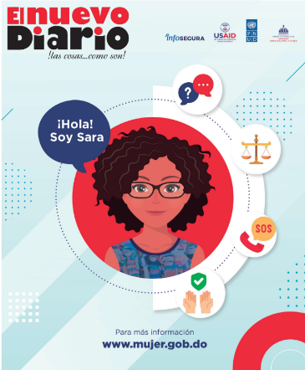
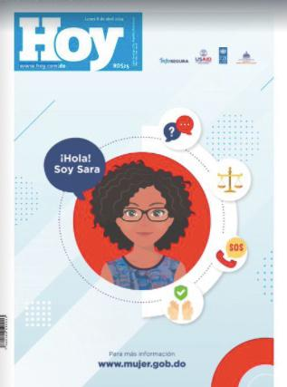
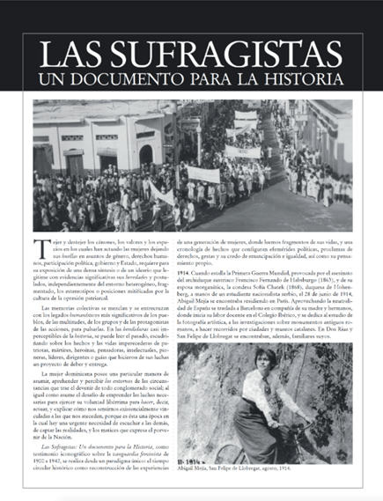
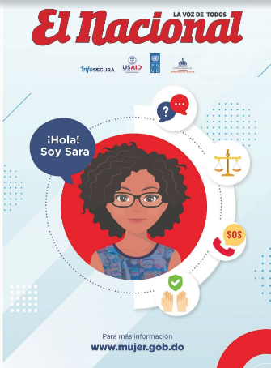
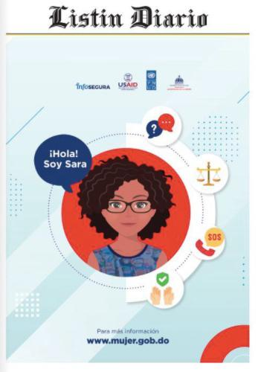
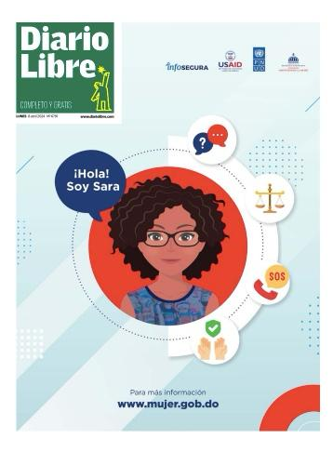

Principales logros del área de comunicaciones 2024

- Elaborada y difundida campaña "Lo más jevi" en el marco de las acciones de prevención del embarazo en adolescentes y las uniones tempranas que desarrolla el Ministerio de la Mujer, como integrante del Gabinete de Niñez y Adolescencia, que preside la Primera Dama, Raquel Arbaje.

- Visibilizados los aportes de mujeres dominicanas en diferentes ámbitos, por medio de publicaciones audiovisuales y escritas que retratan sus aportes, trayectoria y participación en diferentes esferas y momentos históricos.
- Ampliada la difusión y el conocimiento por parte de la población, de los servicios de prevención y atención a la violencia, a través de los diferentes productos comunicacionales de la campaña Vivir Sin Violencia Es Posible.

SERVICIO AL CIUDADANO Y TRANSPARENCIA INSTITUCIONAL

Memoria Institucional 2024

5.1 Nivel de satisfacción con el servicio.
- Lograda la aplicación de la Encuesta de Satisfacción Ciudadana, con una puntuación de 92.64 de satisfacción general respecto a los servicios ofrecidos a los/as usuarios/as, en los aspectos de profesionalidad y confianza en el personal (100%), capacidad de respuesta (97.7%), eficacia y confiabilidad (98.0%), empatía y accesibilidad (98.0%), esto es en cumplimiento con el Sistema Nacional de Monitoreo de la Calidad de los Servicios Públicos y la resolución no. 389-2023 del Ministerio de Administración Pública (MAP).

Fuente: Ministerio de la Mujer

5.2 Nivel de cumplimiento acceso a la información
Atendidas en la Oficina de Libre Acceso a la Información en el período de enero – diciembre 2024, 179 solicitudes de información, de las cuales 126 fueron requeridas por mujeres y 53 por hombres. Estas personas eran psicólogas e investigadoras/es, que solicitaron información en torno a las funciones, origen, misión y servicios sociales que ofrece el Ministerio de la Mujer, además sobre nómina y presupuesto.
Cuadro 23. Solicitudes OAI, enero - diciembre 2024
En el mes | Ene |  | Feb | Mar | Abr | May | Jun | Jul | Agos | Sep | Oct | Nov | Dic | Total
Femeninas | 8 |  | 6 | 15 | 19 | 10 | 8 | 10 | 20 | 7 | 10 | 8 | 5 | 126
Masculinos | 5 |  | 2 | 6 | 8 | 5 | 3 | 5 | 7 | 2 | 3 | 4 | 3 | 53
Total | 13 |  | 8 | 21 | 27 | 15 | 11 | 15 | 27 | 9 | 13 | 12 | 8 | 179
Fuente: Ministerio de la Mujer
Fuente: Ministerio de la Mujer

Atendidas el 100% de las solicitudes equivalen a 179 atenciones, cumplidas dentro de un plazo de quince (15) días hábiles, según los plazos establecidos en la Ley 200-04 de Libre Acceso a la Información.
Solicitadas las consultas de información por investigadores, profesionales de diferentes áreas, estudiantes universitarios, estudiantes de bachillerato y público en general. Estas solicitudes de información se realizaron de manera personal en la institución, a través del Portal Web, a través del SAIP, correo electrónico, correspondencias físicas, 311 y tel.
Cuadro 24. Estadística de solicitudes recibidas por diferentes medios OAI, enero – diciembre 2024
Medio de solicitud | Recibidas | Pendientes | <1 5 días | <10 días
Física | 52 | 0 | 52
SAIP | 21 | 0 | 21
Electrónica | 49 | 0 | 49
311 | 12 | 0 | 12
Tel | 45 | 0 | 45
Total | 179 | 0 | 179
Fuente: Ministerio de la Mujer

Fuente: Ministerio de la Mujer
5.3 Resultados de sistemas de gestión de Quejas, Reclamos, y Sugerencias 311
Enero – diciembre en tiempo, calculados en días.
Cuadro 25.
Meses | Tipos | Abiertos | Resueltos |  | Fecha Creados | Fecha Cerrados | Tiempos en días
Enero | 0 | 0 |  | 0 | 0 | 0 | 0
Febrero | Sugerencia | 1 |  | 1 | 10/02/2024 | 12/02/2024 | 2 días
Marzo | 0 | 0 |  | 0 | 0 | 0 | 0
Abril | Sugerencia | 1 |  | 1 | 12/04/2024 | 03/05/2024 | 15 días
Mayo | 0 | 0 |  | 0 | 0 | 0 | 0
Junio | 0 | 0 |  | 0 | 0 | 0 | 0
Julio | Quejas | 1 |  | 1 | 03/7/2024 | 18/7/2024 | 12 días
Julio | Quejas | 1 |  | 1 | 24/7/2024 | 30/7/2024 | 5 días
Julio | Quejas | 1 |  | 1 | 29/7/2024 | 30/7/2024 | 1 día
Agosto | Quejas | 1 |  | 1 | 22/8/2024 | 27/8/2024 | 4 días
Septiembre | Reclamación | 1 |  | 1 | 18/9/2024 | 19/9/2024 | 1 día
Octubre | Reclamación | 1 |  | 1 | 12/10/2024 | 15/10/2024 | 2 días
Octubre | Reclamación | 1 |  | 1 | 26/10/2024 | 28/10/2024 | 1 día
Octubre | Reclamación | 1 |  | 1 | 28/10/2024 | 28/10/2024 | 1 día
Noviembre | Sugerencia | 1 |  | 1 | 05/11/2024 | 06/11/2024 | 1 día
Noviembre | Reclamación | 1 |  | 1 | 08/11/2024 | 11/11/2024 | 2 días
Diciembre | Reclamación | 1 |  | 1 | 09/12/2024 | 10/12/2024 | 1 día
Total | 13 | 13 |  | 13
Fuente: Ministerio de la Mujer
5.4 Resultados de medición del portal de Transparencia.
- Realizada la evaluación al portal de transparencia del Ministerio de la Mujer, por la Dirección General de Ética e Integridad Gubernamental (DIGEIG) en los meses enero- diciembre, para medir el cumplimiento de la ley 200-04, se obtuvieron las siguientes calificaciones:
Cuadro 26. Evaluación al portal de transparencia.
Ministerio de la Mujer 2024
Mes | Puntuación
Enero | 97.95
Febrero | 99.34
Marzo | 99.12
Abril | 99.12
Mayo | 99.12
Junio | 93.96
Julio | 97.86
Agosto | 99.12
Septiembre | 97.20
Octubre | *Estimada 99.12
Noviembre | *Estimada 99.12
Diciembre | *Estimada 99.12
Fuente: Ministerio de la Mujer
*Los meses de octubre, noviembre y diciembre del presente año no han sido evaluados por la DIGEIG, por esa razón la puntuación es estimada a esos meses.
- Lograda la aplicación de la Encuesta de Satisfacción Ciudadana, con una puntuación de 92.64 de satisfacción general respecto a los servicios ofrecidos a los/as usuarios/as, en los aspectos de profesionalidad y confianza en el personal (100%), capacidad de respuesta (97.7%), eficacia y confiabilidad (98.0%), empatía y accesibilidad (98.0%), esto es en cumplimiento con el Sistema Nacional de Monitoreo de la Calidad de los Servicios Públicos y la Resolución Núm. 389-2023 del Ministerio de Administración Pública (MAP).
- Lograda la aplicación de la Encuesta de Satisfacción Ciudadana, con una puntuación de 92.64 de satisfacción general respecto a los servicios ofrecidos a los/as usuarios/as, en los aspectos de profesionalidad y confianza en el personal (100%), capacidad de respuesta (97.7%), eficacia y confiabilidad (98.0%), empatía y accesibilidad (98.0%), esto es en cumplimiento con el Sistema Nacional de Monitoreo de la Calidad de los Servicios Públicos y la Resolución Núm. 389-2023 del Ministerio de Administración Pública (MAP).

PROYECCIONES AL PRÓXIMO AÑO

Memoria Institucional 2024

El Ministerio de la Mujer tiene proyectado para el año 2025 seguir fortaleciendo su rol rector para la lograr la igualdad, la autonomía económica y el pleno ejercicio de la ciudadanía por parte de las mujeres.
En ese sentido, se propone priorizar las políticas, programas, proyectos y acciones que se detallan a continuación para seguir afianzando la misión y los servicios institucionales en la presente gestión de gobierno.
- Fortalecer el rol rector del Ministerio de la Mujer en materia de transversalización de la igualdad de género, mediante la asistencia técnica, la formación y monitoreo, debidamente coordinado con las áreas de género de 106 entidades públicas, así como también a las 45 instituciones participantes en la Evaluación del Desempeño Institucional EDI.
- Ampliar el compromiso del sector privado con la igualdad y la equidad de género, mediante la certificación de al menos 6 nuevas empresas con el Sello Igualando RD y 32 a la Iniciativa de Paridad de Género (IPG).
- Fortalecer y ampliar la asistencia técnica al Congreso Nacional, de manera particular a las comisiones de género del Senado y la Cámara de Diputados, para promover reformas que incorporen el enfoque de género en marcos legales y normativos, así como la creación de normativas que garanticen los derechos con un enfoque de igualdad y equidad.

- Actualizar el Plan Nacional de Igualdad de Género (PLANEG III), como principal instrumento para la planificación de las políticas públicas en materia de igualdad y equidad de género.
- Aperturar la estructura física de la Escuela de Igualdad y ampliar la oferta formativa en materia de derechos y cultura de paz e igualdad entre hombres y mujeres, liderazgo femenino y autonomía de las mujeres. Entre los grupos priorizados para los trabajos de formación en el 2025 destacamos: servidores públicos (profesores, personal del área de la salud, entidades participantes en la Evaluación del Desempeño Institucional), de igual personal militar y policial.
- Actualizar el Plan Estratégico por una Vida Libre de Violencia para las Mujeres, para implementación en el cuatrienio 2025-2028.
- Iniciar el establecimiento de los servicios de la Línea de Emergencia *212 a nivel municipal, con operaciones en al menos tres municipios.
Habilitar 4 nuevas Casas de Acogida, en las provincias Duarte, Monte Cristi, San Cristóbal y Espaillat, para continuar ampliando y fortaleciendo los servicios de protección oportuna a las víctimas de violencia de género e intrafamiliar.
Fortalecer la política de reparación económica a víctimas de violencia contra la mujer y familias acogedoras de niñas, niños y adolescentes en orfandad por feminicidio, mediante la ampliación en un 20%, del número de familias participantes, así como el estudio de nuevas oportunidades de reparación y la incorporación de nuevos mecanismos de reparación económica.
Fortalecer los trabajos de los (31) gabinetes provinciales dirigidos a la prevención y atención de la violencia contra las mujeres, adolescentes y niñas, mediante la coordinación de las instituciones que lo integran, así como también de las (55) redes locales por una vida libre de violencia para las mujeres.
Establecer programas de prevención de la trata, especialmente en municipios vulnerables y con registros de casos durante el 2024.
Establecimiento de dos (2) nuevos centros de servicios psicológicos, legales y de trabajo social del Ministerio de la Mujer, en Santiago y Santo Domingo Norte, en el marco de los Centro de Desarrollo Integral para la Mujer (CEDI-Mujer).
Continuar los trabajos de promoción de los servicios de prevención y atención a la violencia intrafamiliar y de género, alcanzado un mínimo del 10% de la población dominicana.
Otorgar al Bono Mujer al 15% de las mujeres con acceso a las viviendas del Plan Nacional de Vivienda Familia Feliz para el año 2025.
Habilitar nuevas instalaciones para la Centro de Formación Cándida Peralta, del Ministerio de la Mujer, y el centro de emprendimiento de la Asociación de Mujeres la Fronteriza de Dajabón.
Iniciar las operaciones del Centro de Promoción de Salud Integral de Adolescentes de la en la Provincia de San Juan, orientado a la mejora de la calidad de vida de adolescentes, mediante la reducción de embarazos tempranos.
Dar apertura a la una sala de la mujer, en el Museo de Historia y Geografía de la República Dominicana, para exponer los aportes de las mujeres en la historia y construcción de la democracia en el país.
Implementación de un sistema de conectividad tecnológica que permita trabajar en línea los procesos de las áreas misionales, transversales y de apoyo a la gestión, así como la mejora de los servicios que se ofrecen a la población.
Fortalecer las alianzas estratégicas con las organizaciones sociales en correspondencia con la misión y visión institucional para el avance y garantía de derecho y la plena ciudadanía de las mujeres.
Incidir en la administración pública para la estandarización de guías, protocolos y mecanismos que contribuyan a generar políticas para la prevención y atención a la violencia y el acoso en todos los espacios de trabajo, así como políticas de corresponsabilidad y cuidados.
Continuar las adecuaciones y equipamiento técnico de las oficinas provinciales y municipales para garantizar servicios dignos y de calidad a población.

ANEXOS

Memoria Institucional 2024

- Matriz de Logros Relevantes
- Matriz de Gestión Presupuestaria Anual
- Matriz de Principales Indicadores del POA

1. Matriz de Logros Relevantes

Producto / servicio | Enero | Febrero | Marzo | Abril | Mayo | Junio | Julio | Agosto | Septiembre | Octubre | Noviembre | Diciembre | Total
Instituciones públicas y privadas reciben asistencia técnica para transversalización del enfoque de género. | 0 | 0 | 0 | 0 | 0 | 106 | 0 | 0 | 34 | 0 | 0 | 30 | 170
Inversión producto 11-02 | RD$0.00 | RD$0.00 | RD$0.00 | RD$0.00 | RD$0.00 | RD$0.00 | RD$0.00 | RD$0.00 | RD$298,352.50 | RD$0.00 | RD$0.00 | RD$1,831,647.50 | RD$2,130,000.00
Mujeres participan en acciones dirigidas al fortalecimiento de su autonomía política, económica y social en los espacios de poder político y toma de decisiones. | 0 | 0 | 0 | 0 | 0 | 352 | 0 | 0 | 176 | 0 | 0 | 225 | 753
Inversión producto 11-03 | RD$0.00 | RD$0.00 | RD$0.00 | RD$0.00 | RD$0.00 | RD$1,029,700.00 | RD$0.00 | RD$0.00 | RD$311,892.70 | RD$0.00 | RD$0.00 | RD$5,084,883.09 | RD$6,426,475.79
Instituciones del gobierno central, descentralizado y privado reciben asistencia técnica para certificación Sello Igualando-RD. | 0 | 0 | 0 | 0 | 0 | 42 | 0 | 0 | 15 | 0 | 0 | 10 | 67
Inversión producto 11-04 | RD$0.00 | RD$0.00 | RD$0.00 | RD$0.00 | RD$0.00 | RD$46,591.12 | RD$0.00 | RD$0.00 | RD$815,456.63 | RD$0.00 | RD$0.00 | RD$2,345,541.32 | RD$3,207,589.07
Instituciones del sistema educativo en todos sus niveles reciben asistencia técnica para incorporar la perspectiva de género en sus programas y contenidos | 0 | 0 | 0 | 0 | 0 | 11 | 0 | 0 | 9 | 0 | 0 | 5 | 25
Inversión producto 12-02 | RD$0.00 | RD$0.00 | RD$0.00 | RD$0.00 | RD$0.00 | RD$0.00 | RD$0.00 | RD$0.00 | RD$2,070,064.00 | RD$0.00 | RD$0.00 | RD$1,459,936.00 | RD$3,530,000.00
Personas reciben capacitación y sensibilización en igualdad y equidad de género | 0 | 0 | 573 | 0 | 0 | 692 | 0 | 0 | 510 | 0 | 0 | 725 | 2500
Inversión producto 12-03 | RD$0.00 | RD$0.00 | RD$1,507,070.82 | RD$0.00 | RD$0.00 | RD$2,961,534.00 | RD$0.00 | RD$0.00 | RD$7,259,232.44 | RD$0.00 | RD$0.00 | RD$6,340,130.83 | RD$18,067,968.09
Mujeres víctimas de violencia de género e intrafamiliar con atención integral | 0 | 0 | 2550 | 0 | 0 | 3450 | 0 | 0 | 7834 | 0 | 0 | 7400 | 21234
Inversión producto 13-02 | RD$30.00 | RD$0.00 | RD$74,396,143.44 | RD$0.00 | RD$0.00 | RD$68,209,455.20 | RD$0.00 | RD$0.00 | RD$97,425.052.51 | RD$0.00 | RD$0.00 | RD$150,403,249.13 | RD$390,433,900.28
Personas en situación de emergencia atendidas a través de la línea 24 horas Mujer *212 | 0 | 0 | 1,682 | 0 | 0 | 870 | 0 | 0 | 1510 | 0 | 0 | 2000 | 6,062
Inversión producto 13-03 | RD$0.00 | RD$0.00 | RD$0.00 | RD$0.00 | RD$0.00 | RD$ 11,455.56 | RD$0.00 | RD$0.00 | RD$1,435,370.49 | RD$0.00 | RD$0.00 | RD$2,300,000.00 | RD$3,746,826.05
Personas sensibilizadas y capacitadas sobre una vida libre de violencia | 0 | 0 | 556000 | 0 | 0 | 79707 | 0 | 0 | 42,451 | 0 | 0 | 88000 | 766,158
Inversión producto 13-04 | RD$0.00 | RD$0.00 | RD$6,265,679.92 | RD$0.00 | RD$0.00 | RD$3,234,482.10 | RD$0.00 | RD$0.00 | RD$5,108,515.51 | RD$0.00 | RD$0.00 | RD$113,944,604.34 | RD$128,553,281.87
Mujeres víctimas de viajes irregulares, trata y tráfico ilícito reciben atenciones | 0 | 0 | 15 | 0 | 0 | 15 | 0 | 0 | 15 | 0 | 0 | 11 | 56
Inversión producto 13-05 | RD$0.00 | RD$0.00 | RD$0.00 | RD$0.00 | RD$0.00 | RD$0.00 | RD$0.00 | RD$0.00 | RD$112,218.00 | RD$0.00 | RD$0.00 | RD$1,487,782.00 | RD$1,600,000.00
Mujeres de la diáspora víctimas de violencia basada en género e intrafamiliar reciben atenciones legales y psicológicas | 0 | 0 | 6 | 0 | 0 | 16 | 0 | 0 | 26 | 0 | 0 | 45 | 93
Inversión producto 13-06 | RD$0.00 | RD$0.00 | RD$0.00 | RD$0.00 | RD$0.00 | RD$0.00 | RD$0.00 | RD$0.00 | RD$0.00 | RD$0.00 | RD$0.00 | RD$999,999.35 | RD$999,999.35
Mujeres se benefician de acuerdos y convenios interinstitucionales para incrementar su nivel de autonomía | 0 | 0 | 0 | 0 | 0 | 0 | 0 | 0 | 0 | 0 | 0 | 2 | 2
Inversión producto 15-02 | RD$0.00 | RD$0.00 | RD$0.00 | RD$0.00 | RD$0.00 | RD$0.00 | RD$0.00 | RD$0.00 | RD$759,589.18 | RD$0.00 | RD$0.00 | RD$812,500.82 | RD$1,572,090.00
Instituciones prestadoras de servicios de salud reciben asistencia en la aplicación de la perspectiva de género | 0 | 0 | 0 | 0 | 0 | 0 | 0 | 0 | 8 | 0 | 0 | 6 | 14
Inversión producto 15-04 | RD$0.00 | RD$0.00 | RD0.00 | RD$0.00 | RD$ | RD$0.00 | RD$ | RD$ | RD$551,284.20 | RD$ | RD$ | RD$1,280,000.00 | RD$1,831,284.2
Mujeres habilitadas y capacitadas para el empleo y/o gestionar sus empresas | 0 | 0 | 795 | 0 | 0 | 342 | 0 | 0 | 919 | 0 | 0 | 1200 | 3256
Inversión producto 15-05 | RD$0.00 | RD$0.00 | RD$133,989.00 | RD$0.00 | RD$0.00 | RD$0.00 | RD$0.00 | RD$0.00 | RD$322,435.00 | RD$0.00 | RD$0.00 | RD$1,077,565.00 | RD$1,533,989.00
Mujeres en situación de vulnerabilidad reciben bono para la primera vivienda | 0 | 0 | 13 | 0 | 0 | 0 | 0 | 0 | 38 | 0 | 0 | 38 | 89
Inversión producto 15-07 | RD$0.00 | RD$0.00 | RD$6,500,000.00 | RD$0.00 | RD$0.00 | RD$6,500,000.00 | RD$0.00 | RD$0.00 | RD$6,500,000.00 | RD$0.00 | RD$0.00 | RD$6,500,000.00 | RD$26,000,000.00
Jóvenes y adolescentes sensibilizados/as en salud sexual y reproductiva | 0 | 0 | 5631 | 0 | 0 | 1128 | 0 | 0 | 3911 | 0 | 0 | 3100 | 13770
Inversión producto 45-03 | RD$ | RD$ | RD$361,982.58 | RD$ | RD$ | RD$410,442.37 | RD$ | RD$ | RD$4,899,975.14 | RD$ | RD$ | RD$18,564,999.91 | RD$24,237,400.00

Fuente: Ministerio de la Mujer.

2. Matriz de Principales Indicadores del Plan Operativo Anual (POA) 2024
NO. | ÁREA | PRODUCTO | NOMBRE DEL INDICADOR | FRECUENCIA | LÍNEA BASE 2023 | META | RESULTADO | PORCENTAJE DE AVANCE
 | Coordinación Intersectorial para el Seguimiento de Políticas en Igualdad de Género | Instituciones públicas y privadas reciben asistencia técnica para la transversalización del enfoque de género | Cantidad de instituciones con asistencias técnica | Trimestral. Semestral y Anual | 111 | 64 | 64 | 100%
 |  | Mujeres participan en acciones dirigidas al fortalecimiento de su autonomía política, económica y social en los espacios de poder político y toma de decisiones | Cantidad de mujeres capacitadas, empoderadas y sensibilizadas | Trimestral. Semestral y Anual | 4590 | 1650 | 401 | 24%
 |  | Instituciones del gobierno central, descentralizado y privado reciben certificación Sello Igualando-RD. | Instituciones del Sector Público y Descentralizado asistidas para ser certificadas con Sellos IGUALANDO-RD | Trimestral. Semestral y Anual | 47 | 25 | 25 | 100%
 | Fomento de la Igualdad de Género en la Educación y Capacitación | Instituciones del sistema educativo en todos sus niveles reciben asistencia técnica para incorporar la perspectiva de género en sus programas y contenidos | Instituciones educativas asistidas | Trimestral. Semestral y Anual | 25 | 14 | 14 | 100%
 |  | Personas reciben capacitación y sensibilización en igualdad y equidad de género. | Mujeres y hombres sensibilizados y capacitados | Trimestral. Semestral y Anual | 7662 | 3475 | 1275 | 37%
 | Prevención y atención a la violencia contra la mujer e intrafamiliar | Mujeres víctimas de violencia de género e intrafamiliar con atención integral. | Cantidad de mujeres víctimas de violencia intrafamiliar y de género atendidas | Trimestral. Semestral y Anual | 39378 | 14600 | 15234 | 104%
 |  | Personas en situación de emergencias atendidas a través de línea 24 horas Mujer *212 | Número de personas atendidas | Trimestral. Semestral y Anual | 8025 | 3500 | 3510 | 100%
 |  | Personas sensibilizadas y capacitadas sobre una vida libre de violencia | Cantidad de mujeres y hombres sensibilizados/as | Trimestral. Semestral y Anual | 246929 | 115000 | 130451 | 113%
 |  | Mujeres víctimas de viajes irregulares, trata y tráfico ilícito reciben atenciones | Cantidad de mujeres atendidas | Trimestral. Semestral y Anual | 17 | 26 | 26 | 100%
 |  | Mujeres de la diáspora víctimas de violencia basada en género e intrafamiliar reciben atenciones legales y psicológicas | Cantidad de mujeres atendidas | Trimestral. Semestral y Anual | 148 | 85 | 71 | 84%
 | Promoción de los Derechos Integrales de la Mujer | Instituciones prestadoras de servicios de salud reciben asistencia técnica en la aplicación de la perspectiva de género en sus atenciones | Cantidad de instituciones de salud sensibilizadas/personal servicio salud sensibilizado | Trimestral. Semestral y Anual | 14 | 12 | 14 | 117%
 | Promoción de los Derechos Integrales de la Mujer | Mujeres en situación de vulnerabilidad reciben bono para la primera vivienda (Bono Mujer) | # mujeres beneficiadas | Trimestral. Semestral y Anual | 146 | 80 | 76 | 95%
 | Promoción de los Derechos Integrales de la Mujer | Mujeres se benefician de acuerdos y convenios interinstitucionales para incrementar su nivel de autonomía. | # de Acuerdos y convenios | Trimestral. Semestral y Anual | 4 | 2 | 2 | 100%
 | Promoción de los Derechos Integrales de la Mujer | Mujeres habilitadas y capacitadas para el empleo y/o gestionar sus empresas | # de Mujeres habilitadas y capacitadas | Trimestral. Semestral y Anual | 5096 | 2375 | 2119 | 89%
 | Promoción de los Derechos Integrales de la Mujer/Programa 45 Reducción de Embarazos en Adolescentes y Uniones Temprenas | Mujeres. Jóvenes y adolescentes sensibilizados/as en salud sexual y reproductiva | Cantidad de Mujeres. Jóvenes y adolescentes sensibilizados/as en salud sexual y reproductiva | Trimestral. Semestral y Anual | 16269 | 6300 | 7011 | 111%
Fuente: Ministerio de la Mujer.

- Matriz de Ejecución Presupuestaria 2024

Código Act | Producto | Asignación presupuestaria 2024 (RD$) | Ejecución 2024 (RD$) | Índice de Ejecución % |  | Participación ejecución por programa (%)
0001 | Dirección Superior y Planificación (Actividades Centrales) | 358,658,427.00 | 325,328,944.47 | 91% |  | 29%
0002 | Dirección Administrativa y Financiera (Actividades Centrales | 95,776,922.00 | 919,57,456.24 | 96% |  | 8%
0003 | Coordinación de Oficinas Provinciales y Municipales (Actividades Centrales) | 93,718,829.00 | 92,443,464.18 | 99% |  | 8%
0004 | Servicios de Comunicación y Relaciones Pública (Actividades Centrales) | 26,186,526.00 | 25,747,572.90 | 98% |  | 2%
11-01-00-0001 | Dirección y Coordinación | 1,980,389.00 | 1,980,389.00 | 100% |  | 0.2%
11-02-00 | Instituciones públicas y privadas reciben asistencia técnica para la transversalización del enfoque de género | 2,330,000.00 | 2,270,432.80 | 97% |  | 0.2%
11-03-00 | Mujeres participan en acciones dirigidas al fortalecimiento de su autonomía política, económica y social en los espacios de poder político y toma de decisiones | 5,110,000.00 | 5,084,883.09 | 100% |  | 0.4%
11-04-00 | Instituciones del gobierno central, descentralizado y privado reciben certificación Sello Igualando-RD. | 3,200,000.00 | 3,176,247.95 | 99% |  | 0.3%
12-01-00-0001 | Dirección y Coordinación | 9,284,940.00 | 9,284,940.00 | 100% |  | 1%
12-02-00 | Instituciones del sistema educativo en todos sus niveles reciben asistencia técnica para incorporar la perspectiva de género en sus programas y contenidos | 3,530,000.00 | 3,435,571.09 | 97% | 0.3%
12-03-00 | Personas reciben capacitación y sensibilización en igualdad y equidad de género. | 23,397,675.00 | 23,245,151.54 | 99% |  | 2%
13-01-00-0001 | Dirección y Coordinación | 35,295,348.00 | 34,655,290.40 | 98% |  | 3%
13-02-00 | Mujeres víctimas de violencia de género e intrafamiliar con atención legal y psicológica. | 371,452,416.00 | 367,788,809.24 | 99% |  | 32%
13-03-00 | Personas en situación de emergencias atendidas a través de línea 24 horas Mujer *212 | 1,670,000.00 | 1,662,399.10 | 100% |  | 0.1%
13-04-00 | Personas sensibilizadas y capacitadas sobre una vida libre de violencia | 13,475,000.00 | 13,051,131.67 | 97% |  | 1%
13-05-00 | Mujeres víctimas de viajes irregulares, trata y tráfico ilícito reciben atenciones | 1,600,000.00 | 1,509,026.02 | 94% |  | 0.1%
13-06-00 | Mujeres de la diáspora víctimas de violencia basada en género e intrafamiliar reciben atenciones legales y psicológicas | 1,000,000.00 | 999,999.35 | 100% |  | 0.1%
15-01-00-0001 | Dirección y Coordinación | 3,946,045.00 | 3,187,598.00 | 81% |  | 0.3%
15-02-00 | Mujeres se benefician de acuerdos y convenios interinstitucionales para incrementar su nivel de autonomía. | 1,660,000.00 | 1,541,171.35 | 93% |  | 0.1%
15-04-00 | Instituciones prestadoras de servicios de salud reciben asistencia técnica en la aplicación de la perspectiva de género en sus atenciones | 1,832,000.00 | 1,619,403.20 | 88% |  | 0.1%
15-05-00 | Mujeres habilitadas y capacitadas para el empleo y/o gestionar sus empresas | 1,400,000.00 | 1,329,898.52 | 95% |  | 0.1%
15-07-00 | Mujeres en situación de vulnerabilidad reciben bono para la primera vivienda (Bono Mujer) | 26,000,000.00 | 26,000,000.00 | 100% |  | 2.3%
45-03-00-0001 | Programa Multisectorial de Reducción de Embarazo en Adolescentes | 5,750,000.00 | 5,084,007.11 | 88% |  | 0.4%
45-03-00-0002 |  | 9,220,000.00 | 8,573,628.92 | 93% |  | 1%
45-03-00-0003 |  | 9,850,000.00 | 7,293,695.63 | 74% |  | 1%
Totales
Fuente: Sistema Integrado de Gestión Financiera (SIGEF).

- Personal directivo

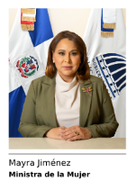
Viceministras
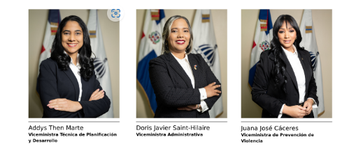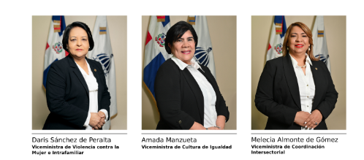

Directoras y Directores
